АКЦИОНЕРНОЕ ОБЩЕСТВО «ГРИНАТОМ»

ОПЕРАЦИОННАЯ ИНСТРУКЦИЯ ПОЛЬЗОВАТЕЛЯ
программного обеспечения «Росатом HCM версия 1»

Модуль «Управление организационным построением»
Модуль «Кадровое администрирование и учет персонала»
Модуль «Учет рабочего времени»
Модуль «Расчет и учет заработной платы»
Модуль «Настройки»

Версия 1.1 Москва 2021 г

СОДЕРЖАНИЕ
1. УСЛОВНЫЕ ОБОЗНАЧЕНИЯ 4
2. ТЕРМИНЫ И СОКРАЩЕНИЯ 5
3. АВТОРИЗАЦИЯ В СИСТЕМЕ 7
4. ГЛАВНАЯ (СТАРТОВАЯ) СТРАНИЦА 8
4.1. Работа с основным Меню 9
5. МОДУЛЬ «УПРАВЛЕНИЕ ОРГАНИЗАЦИОННЫМ ПОСТРОЕНИЕМ» 10
5.1. Назначение модуля «Управление организационным построением» 10
5.2. Разграничение ролей и полномочий по работе с модулем «Управление организационным построением» 10
5.3. Работа с блоком «Организационно-штатная структура» 10
5.3.1. Создание нового подразделения в организационно-штатной структуре 12
5.3.2. Создание новой должности в организационно-штатной структуре 15
6. МОДУЛЬ «КАДРОВОЕ АДМИНИСТРИРОВАНИЕ И УЧЕТ ПЕРСОНАЛА» 22
6.1. Назначение модуля «Кадровое администрирование и учет персонала» 22
6.2. Разграничение ролей и полномочий по работе с модулем «Кадровое администрирование и учет персонала 22
6.3. Справочник «Сотрудники». Создание проекта «Карточки сотрудника» 23
6.3.1. Создание «Карточки сотрудника» 24
6.4. Журнал кадровых мероприятий 26
6.4.1. Создание мероприятия «Прием на работу» 27
6.4.2. Создание мероприятия «Командировка» 34
6.4.3. Создание мероприятия «Отпуск» 40
6.4.4. Создание документа «Временная нетрудоспособность» 46
7. МОДУЛЬ «УЧЕТ РАБОЧЕГО ВРЕМЕНИ» 55
7.1. Разграничение прав и полномочий модуля «Учет рабочего времени» 55
7.2. Справочник «Сотрудники» 55
8. МОДУЛЬ «РАСЧЕТ И УЧЕТ ЗАРАБОТНОЙ ПЛАТЫ» 57
8.1. Назначение модуля «Расчет и учет заработной платы» 57
8.2. Разграничение ролей и полномочий по работе с модулем «Расчет и учет заработной платы» 57
8.3. Журнал расчетных мероприятий 57
8.3.1. Создание документа «Расчет заработной платы» 58
9. МОДУЛЬ «НАСТРОЙКИ». ОСНОВНЫЕ СИСТЕМНЫЕ СПРАВОЧНИКИ 62
9.1. Назначение модуля «Настройки» 62
9.2. Разграничение ролей и полномочий по работе с модулем «Настройки» 62
9.3. Справочник «Виды времени» 62
9.3.1. Назначение справочника 62
9.3.2. Создание элемента справочника «Виды времени» 62
9.4. Справочник «Производственный календарь» 64
9.5. Справочник «Нормативный график рабочего времени» 65
9.5.1. Назначение справочника 65
9.5.2. Создание элемента справочника НГРВ 65
9.6. Справочник «Индивидуальный график рабочего времени» 67
9.6.1. Назначение справочника 67
9.6.2. Создание элемента справочника ИГРВ 68

Условные обозначения
Условные обозначения, используемые в тексте настоящего документа, приведены в таблице 1.
Таблица 1. Перечень используемых обозначений
Символ | Расшифровка
(1) | Обозначение позиции элемента рисунка в тексте
 | Обозначение позиции элемента на рисунках. Нумерация производится в рамках пункта/подпункта
Важно! | Обозначение информации, требующей повышенного внимания
 | Поле, обязательное для заполнения
 | Доступ с правом создания/редактирования/удаления объекта
 | Доступ с правом просмотра
 | Нет доступа

термины и сокращения
Термины и сокращение, используемые в документе, приведены в таблице 2.
Таблица 2. Термины и сокращения
Термин/сокращение | Описание
HСM | Human Capital Management - система для оптимизации кадровых процессов
БЕ | Балансовая единица
БИК | Банковский идентификационный код
ВУС | Военно-учетная специальность
ВУТ | Вредные условия труда
Госкорпорация «Росатом», ГК «Росатом» | Государственная корпорация по атомной энергии «Росатом»
ИГРВ | Индивидуальный график рабочего времени
ИНН | Индивидуальный налоговый номер
ЛН | Лист нетрудоспособности
МВЗ | Место возникновения затрат
МСЭ | Медико-социальная экспертиза
НГРВ | Нормативный график рабочего времени
НДФЛ | Налог на доходы физических лиц
ОГРН | Основной государственный регистрационный номер
ОТиТБ | Охрана труда и техника безопасности
ПО | Программное обеспечение
Профиль | Набор ролей сотрудника в соответствии с его функциональными обязанностями
ПФРФ | Пенсионный фонд Российской Федерации
РП | Раздел персонала
РФ | Российская Федерация
Система | «Росатом НСМ»
СНИЛС | Страховой номер индивидуального лицевого счета
ФИО | Фамилия имя отчество
ШЕ | Штатная единица

авторизация в системе
 Важно! Все данные, фамилии, подразделения и документы, используемые в настоящей инструкции, тестовые и не соответствуют действительности.
Для входа в Систему перейдите по ссылке в браузере или запустите ярлык на рабочем столе. Далее заполните поля Логин (1), Пароль (2) правильными учетными данными. Нажмите кнопку «Войти» (3).
Для сохранения информации по сочетанию Логина/Пароля выберите «Запомнить меня» (4).
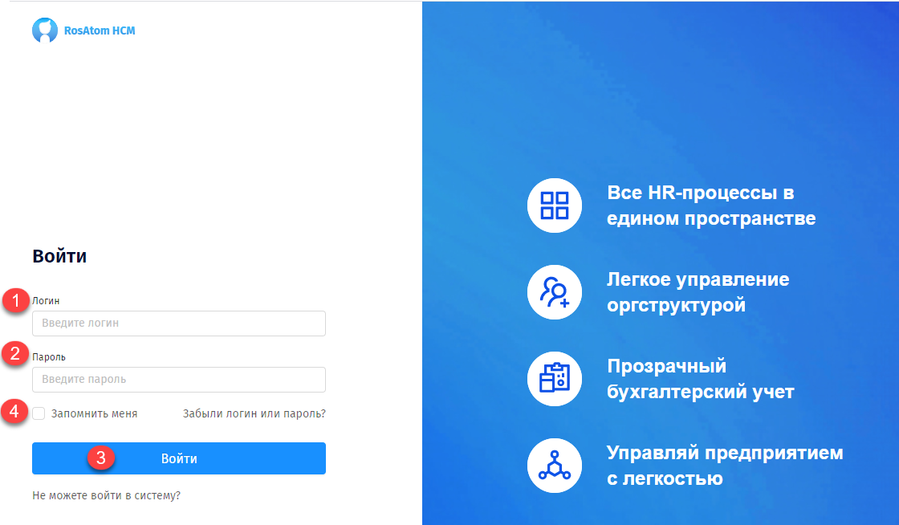
! Ссылка для подключения к системе и логин/пароль пользователя определяется на этапе внедрения.
При ошибке авторизации проверьте логин/пароль и повторите вход. Если ошибка авторизации повторяется при неоднократных попытках входа - обратитесь в службу технической поддержки.
Для выхода из системы нажмите на фотографию личного профиля в верхнем правом углу страницы, далее в открывшемся меню выберите пункт «Выйти».
Если учетные данные были заполнены верно, откроется главная страница Системы.

главная (стартовая) страница
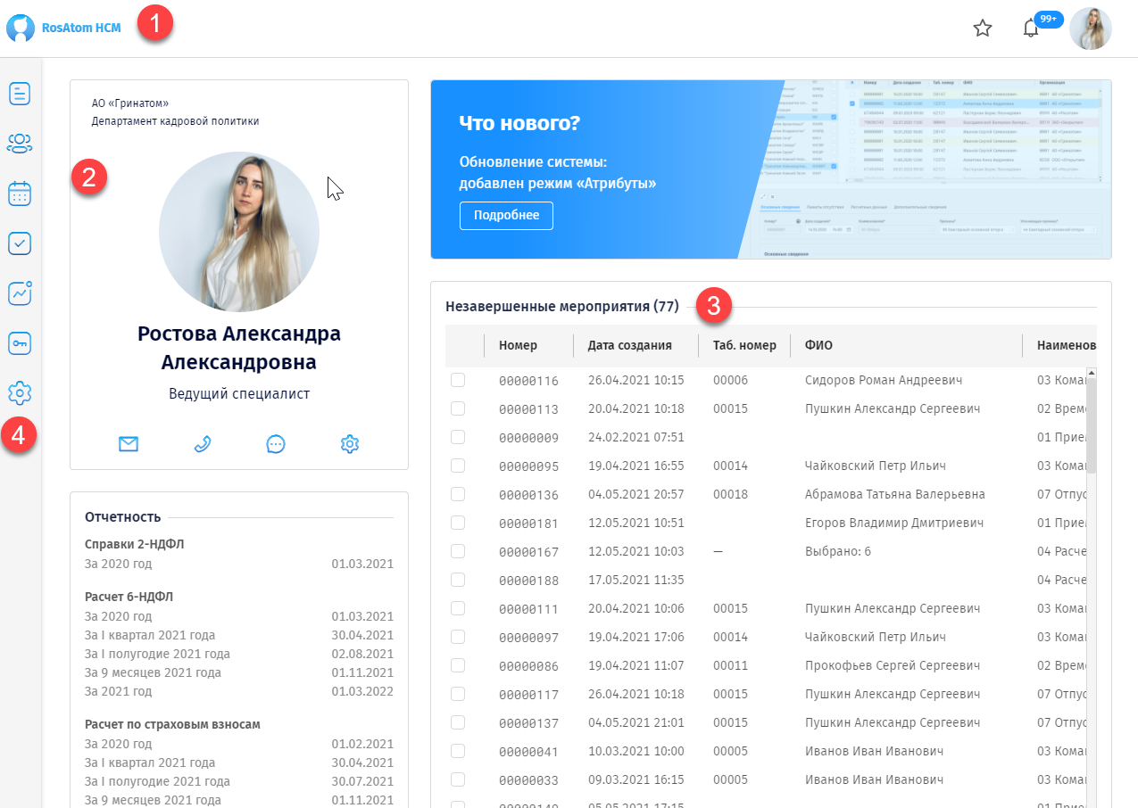
При успешном запуске Системы открывается главная (стартовая) страница (1). На центральной части страницы расположена краткая информация о пользователе (2), журнал с незавершенными мероприятиями (3).
В левой части страницы расположена боковая панель с основным Меню (4). Основное (пользовательское) Меню включает в себя набор модулей с разграничением доступа к ним в зависимости от функциональных обязанностей авторизованного пользователя.
При наведении курсора (мыши) на элементы основного Меню появляются всплывающие подсказки с наименованием выбранного объекта, соответствующего функциональному блоку (модулю) ПО.
Боковая панель основного Меню содержит следующие модули:
- Управление организационным построением;
- Кадровое администрирование и учет персонала;
- Учет рабочего времени;
- Расчет и учет заработной платы;
- Отчетность;
- Охрана труда;
- Настройки.
Каждый модуль состоит из набора подразделов, включающих в себя соответствующие мероприятия – процессы.

Работа с основным Меню
Для перехода в нужный подраздел Системы выберите в основном Меню соответствующий модуль (1), затем в выпадающем списке выберите один из доступных подразделов (2). При этом заголовок списка будет выделен полосой синего цвета и по значению соответствовать наименованию выбранного модуля (3).
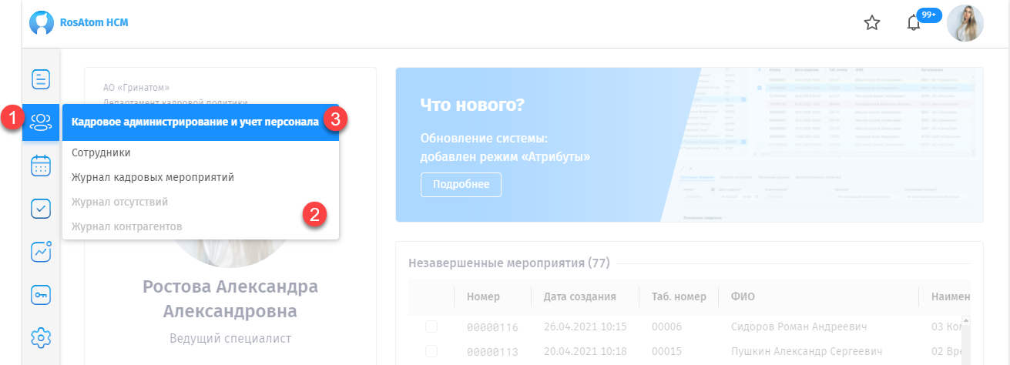
После выбора подраздела откроется новая страница с релевантной информацией.
В списке элементов основного Меню есть общий модуль «Настройки», в котором подраздел «Системные справочники» (4) доступен к просмотру всем пользователям. Описание назначения и функционала указанного модуля приведено в пункте 9 .
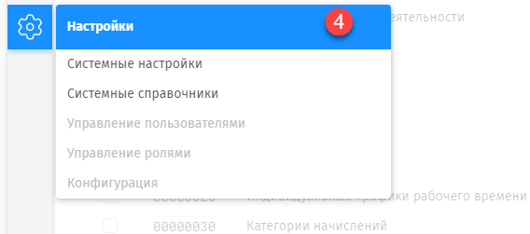

модуль «Управление организационным построением»

Назначение модуля «Управление организационным построением»
Функционал указанного модуля предназначен для настройки организационной структуры предприятия со всеми требуемыми характеристиками входящих в него подразделений и штатных единиц (ШЕ) для дальнейшего использования при формировании штатного расписания, администрировании кадровых перемещений, установлении целевых размеров выплат, сдачи статистической и бухгалтерской отчетности.

Разграничение ролей и полномочий по работе с модулем «Управление организационным построением»
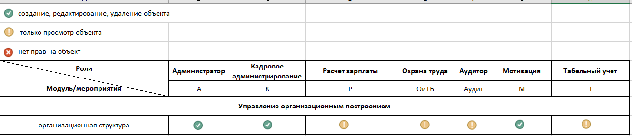
Функция создания, редактирования, удаления объекта «Организационная структура» модуля «Управление организационным построением» доступна для профилей с ролями:
- Администратор;
- Кадровое администрирование;
- Мотивация.
Остальным ролям объект доступен для просмотра.

Работа с блоком «Организационно-штатная структура»
В основном Меню выберите модуль «Управление организационным построением» (1), в выпадающем списке выберите подраздел «Организационно-штатная структура» (2).
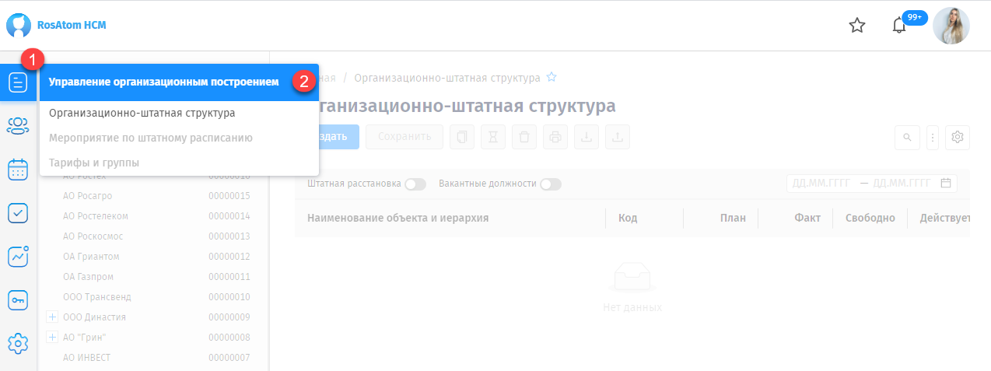
Далее откроется страница для работы с организационной структурой, где пользователям, в чей профиль входят роли, указанные в п.5.2, можно создавать, просматривать и изменять сведения о создаваемых в организации объектах: подразделениях и штатных единицах в соответствии с функциональными обязанностями.
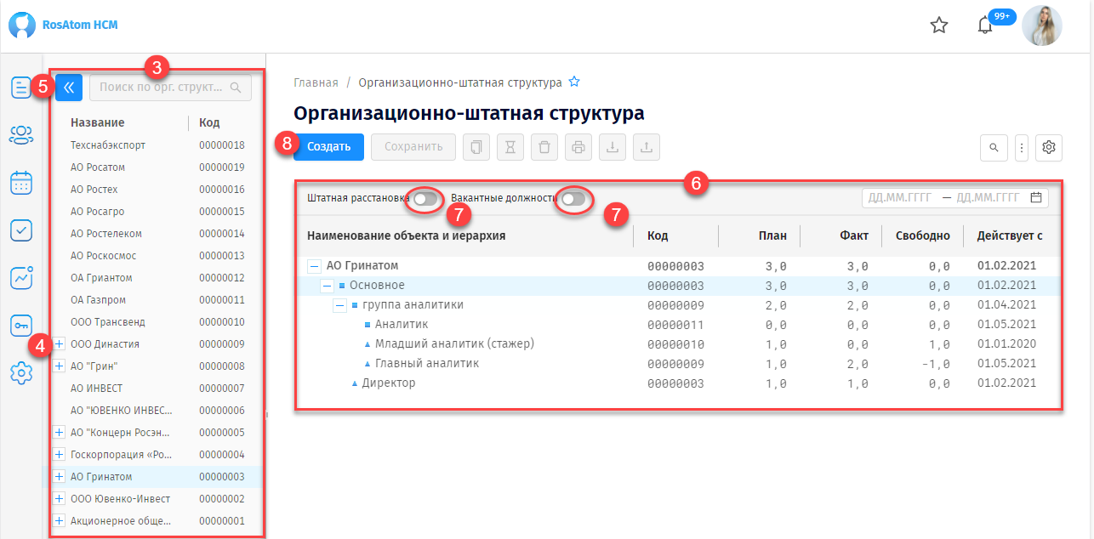
В левой части страницы расположен блок организационной структуры (3) с отображением в виде иерархичного списка в разрезе предприятий, их подразделений и ШЕ. Чтобы развернуть список до определенного уровня, нужно нажать на «+» (4). Также блок с организационной структурой можно сворачивать/разворачивать, нажав на пиктограмму  (5).
Для работы с организационно-штатной структурой необходимо в блоке организационной структуры (3) выбрать нужную организацию или подразделение, выделив его курсором (мышью).
В центральной части страницы отобразится организационно-штатная структура выбранного объекта (6) в виде иерархичного списка в разрезе выбранной организации/подразделения и штатных единиц (должностей). Для удобства просмотра информации в центральной части экрана блок организационной структуры, расположенный слева, можно свернуть (5).
В строке над организационно-штатной структурой расположен стандартный набор элементов управления - панель инструментов (поиск, печать, удаление и пр.), а также переключатели-тумблеры (7) для применения фильтра к выводимой информации организационно-штатной структуры:
- штатная расстановка - отображение всей иерархии штатной расстановки;
- вакантные должности - отображение вакантных должностей.
Для создания объекта организационно-штатной структуры (подразделения или штатной единицы) нужно выбрать организацию или подразделение организации в блоке организационной структуры (3), затем нажать кнопку «Создать» (8).

Создание нового подразделения в организационно-штатной структуре
При нажатии кнопки «Создать» на форме Организационно-штатной структуры (цифра 8 в п. 5.3) открывается модальное окно (1) для создания нового объекта в структуре выбранной организации (подразделения). Чтобы отменить создание нового объекта необходимо нажать кнопку «Закрыть» (2).
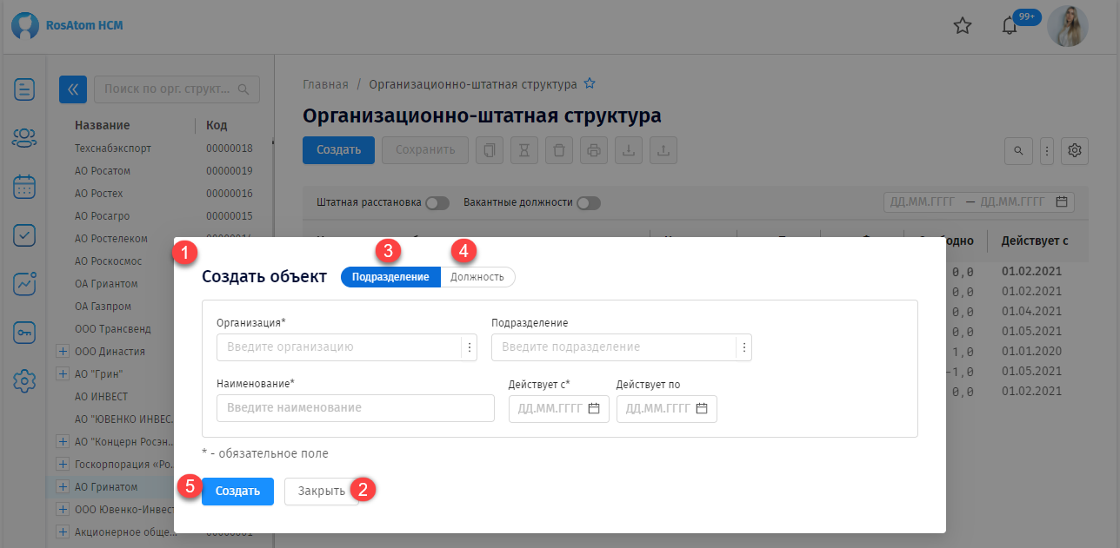

В заголовке формы расположен переключатель с выбором вида создаваемого объекта:
- подразделение (3);
- должность (4).
Для создания нового подразделения выберите соответствующий вариант переключателя.
Далее необходимо заполнить все обязательные поля, отмеченные знаком «*». При отсутствии значения в обязательном поле программа не позволит перейти в следующее окно для продолжения создания нового объекта.
В поле «Организация» и «Подразделение» необходимо выбрать нужное значение из выпадающего списка, доступного по кнопке выбора . В поле «Подразделение» выводятся значения с отбором по организации, выбранной в поле «Организация». Пользователь должен выбрать те организацию и подразделение, в рамках которых создается новое подразделение.
В текстовом поле «Наименование» ввести наименование создаваемого подразделения, в поле «Действует с» указать дату начала действия подразделения, в поле «Действует по» указать дату окончания действия подразделения, если таковая имеется.
Далее нажать кнопку «Создать» (5).
После нажатия кнопки «Создать» откроется новая страница - карточка подразделения (6) для заполнения атрибутов создаваемого объекта. Информация на странице размещена в двух разделах, которые на форме отображаются в виде закладок:
- основные сведения;
- учетные данные.
Раздел «Основные сведения» (7) содержит основную информацию о подразделении и включает в себя поля, которые заполняются значениями, введенными с предыдущей формы: «Наименование», «Действует с», «Действует по», «Входит в (административно)». На текущей странице пользователь имеет возможность редактировать значения перечисленных полей.
Остальные поля нужно заполнить вручную или отредактировать либо выбрать из списка:
- «Код» - генерируется автоматически программой, пользователь имеет возможность его отредактировать вручную;

- «Входит в (функционально)» - необходимо выбрать, нажав на кнопку выбора из списка ;
- «Ответственный» – имя пользователя, создавшего текущий объект. По умолчанию проставляется автоматически.
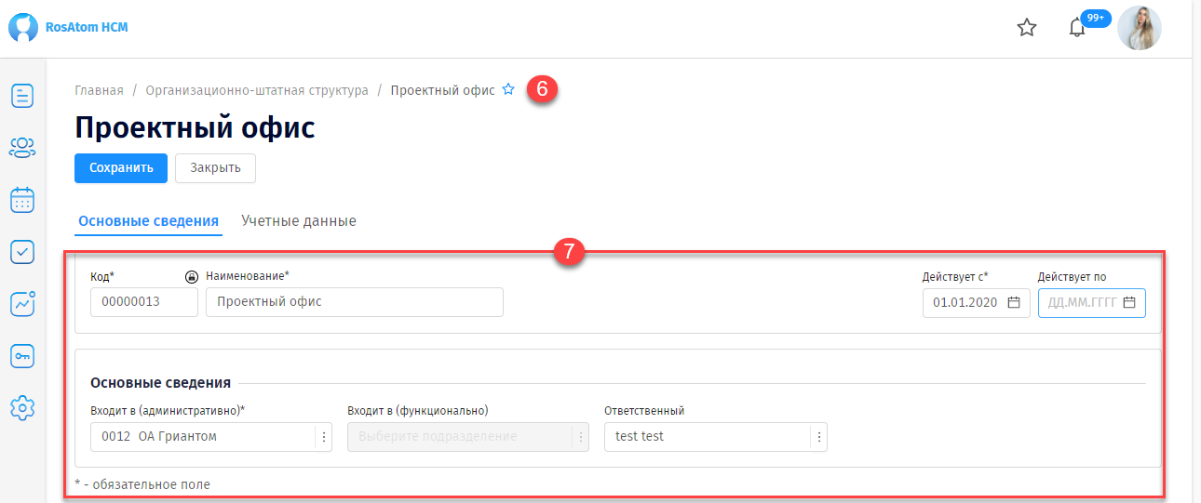
Раздел «Учетные данные» (8) содержит информацию в части бухгалтерского и управленческого учета создаваемого объекта и включает в себя поля, которые заполняются значениями, введенными с предыдущей формы: «Наименование», «Действует с», «Действует по»». Пользователь имеет возможность отредактировать значения перечисленных полей.
В разделе «Учетные данные» (по аналогии с разделом «Основные сведения») поле «Код» генерируется автоматически программой, пользователь не имеет возможность его отредактировать вручную.
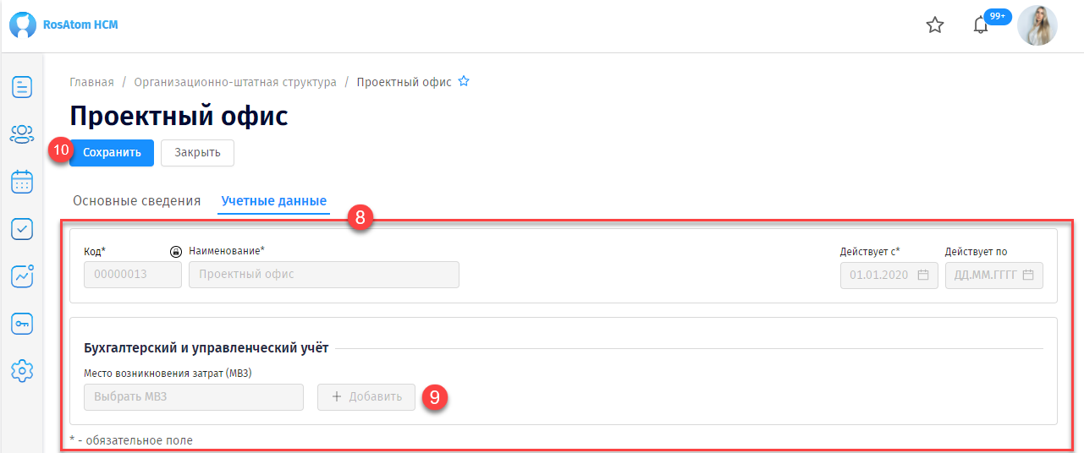
Если при создании подразделения необходимо указать «Место возникновения затрат (МВЗ)», пользователь может выбрать справочное значение, воспользовавшись символом в конце поля. Нажав на кнопку «Добавить» (9) пользователь может выбрать другие атрибуты для созданного объекта. Система создает пустые строки с названием и значением атрибута для заполнения пользователем.
При окончании заполнения/редактирования данных нажать кнопку «Сохранить» (10).

Создание новой должности в организационно-штатной структуре
При нажатии кнопки «Создать» на форме Организационно-штатной структуры (цифра 8 в п. 5.3) открывается модальное окно (1) для создания нового объекта-должности в структуре выбранной организации (подразделения). Чтобы отменить действие по созданию нового объекта необходимо нажать кнопку «Закрыть» (2).
В заголовке формы по созданию объекта расположен переключатель с выбором вида создаваемого объекта:
- подразделение (3);
- должность (4).
Для создания новой должности выберите соответствующий вариант переключателя. Далее необходимо заполнить все обязательные поля, отмеченные знаком «*». При отсутствии значения в обязательном поле программа не даст возможности перейти в следующее окно для продолжения создания нового объекта.
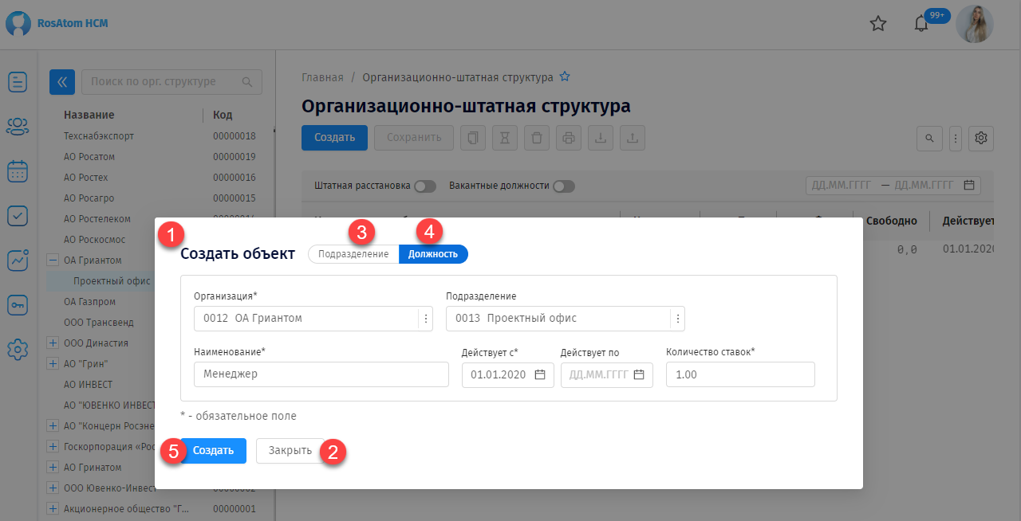

В поле «Организация» и «Подразделение» необходимо выбрать нужное значение из выпадающего списка, нажав на кнопку выбора . В поле «Подразделение» выводятся значения с отбором по организации, выбранной в поле «Организация». Пользователь должен выбрать такую организацию и подразделение, в рамках которых создается новая должность.
В текстовом поле «Наименование» ввести наименование создаваемой должности, в поле «Действует с» указать дату начала действия текущей записи, в поле «Действует по» указать дату окончания действия текущей записи, если такая дата известна. Также необходимо указать количество ставок в одноименном поле.
Далее нажать кнопку «Создать» (5).
После нажатия кнопки «Создать» откроется новая страница-карточка должности (6) для заполнения атрибутов создаваемого объекта. Информация на странице размещена в пяти разделах, которые на форме отображаются в виде закладок:
- основные сведения;
- сведения о занятости о оплате труда;
- атрибуты;
- дополнительно;
- история должности.
Часть информации в каждом разделе по умолчанию заполняется данными с предыдущей формы – это поля «Наименование», «Действует с», «Действует по», «Организация», «Подразделение», «Ставка», их значения пользователь может скорректировать. Поле «Код» генерируется автоматически программой.

В разделе «Основные сведения» (7) заполнению подлежит следующая информация:
- «Справочная должность» - при нажатии на кнопку или введя значение вручную необходимо выбрать соответствующую должность из справочника «Должности» или в случае ручного ввода – выбрать из вариантов, предложенных программой;

- «Категория сотрудника» - при нажатии на пиктограмму или введя значение вручную необходимо выбрать из выпадающего списка нужное значение категории, соответствующей создаваемой должности;

- «Разряд» - при нажатии на пиктограмму необходимо выбрать из выпадающего списка значение разряда создаваемой должности (при наличии);
- «Наименование должности руководителя» - при нажатии на кнопку или введя значение вручную необходимо выбрать наименование должности руководителя (одну из ранее введенных в организации штатных единиц);
- «Код БЕ» - введите вручную код балансовой единицы;
- «Код РП» - введите вручную код раздела персонала.
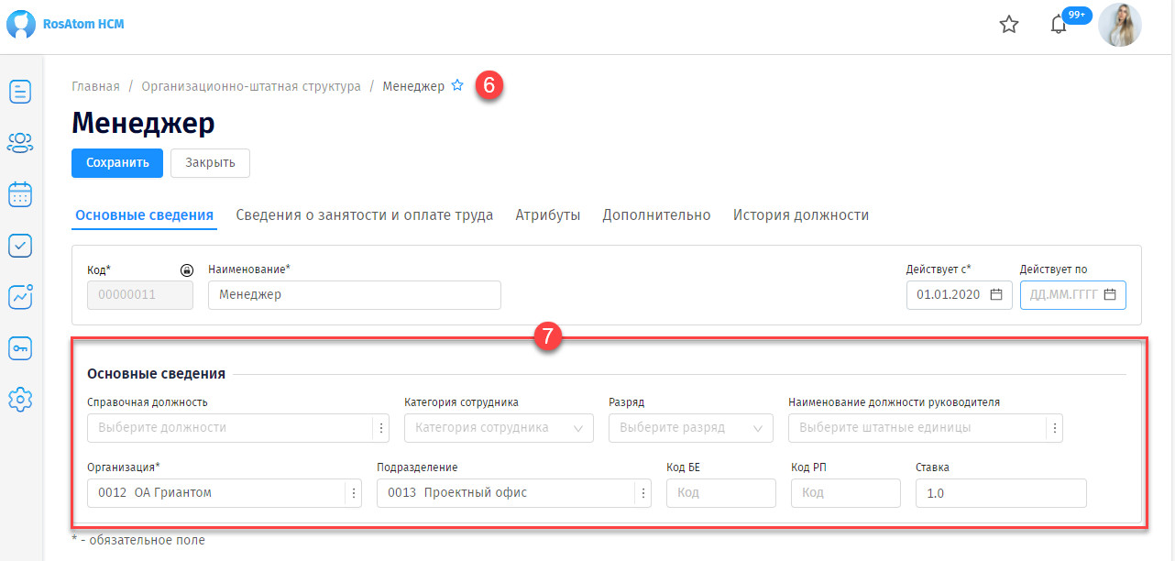
Раздел «Сведения о занятости и оплате труда» (8) содержит данные об индивидуальном графике рабочего времени.

Для внесения сведений о графике рабочего времени необходимо в поле «Индивидуальный график рабочего времени» ввести значение вручную и далее выбрать из вариантов, предложенных программой, либо нажать на кнопку , и затем выбрать график рабочего времени из открывшегося справочника.
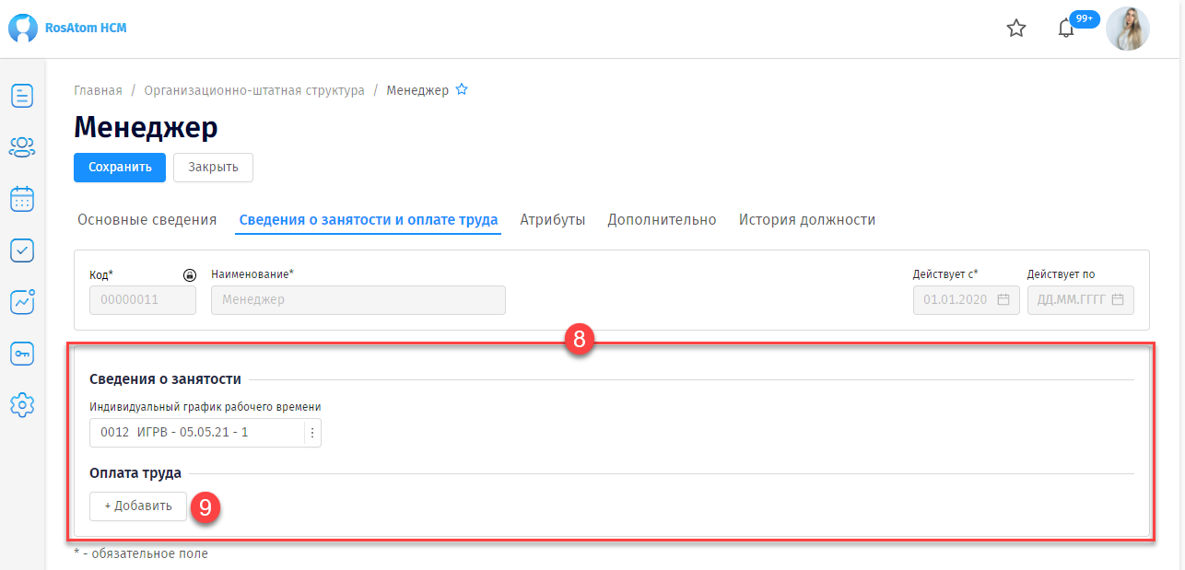
Для внесения информации по оплате труда нужно в блоке «Оплата труда» нажать на кнопку «Добавить» (9), затем в открывшейся форме справочника «Нормативные оплаты» (10) выделить флагом строку, которая соответствует варианту оплаты труда на создаваемой должности, и нажать на кнопку «Выбрать» (11).
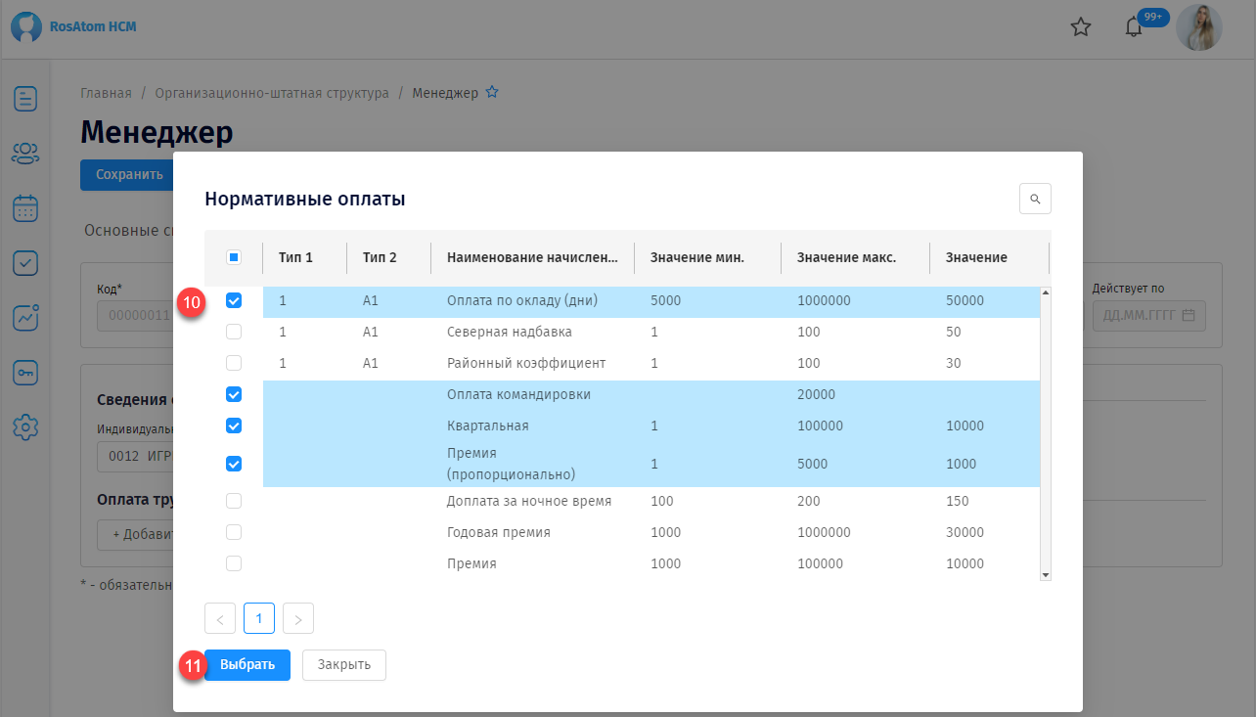
Поле «Наименование начисления» соответствует наименованию вида начисления или нормативной оплаты труда, «Значение мин.» - минимальному значению начисления создаваемой должности, «Значение макс.» - его максимальному значению создаваемой должности, «Значение» — это сумма назначенного начисления. При заполнении оплаты труда пользователь может редактировать поле «Значение» (например, сумму оклада), остальные поля недоступны для изменений.
Для удаления введенных данных нажмите на пиктограмму «Х» (12).
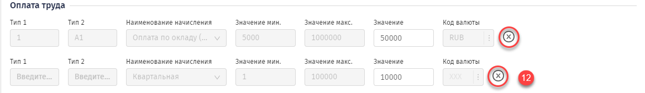

В разделе «Атрибуты» содержится информация о лимитах отпусков и специальных условиях труда.
В блоке «Лимиты отпусков» (13) при установлении единого лимита на уровне организации значения организации автоматически устанавливаются в каждую создаваемую штатную единицу.
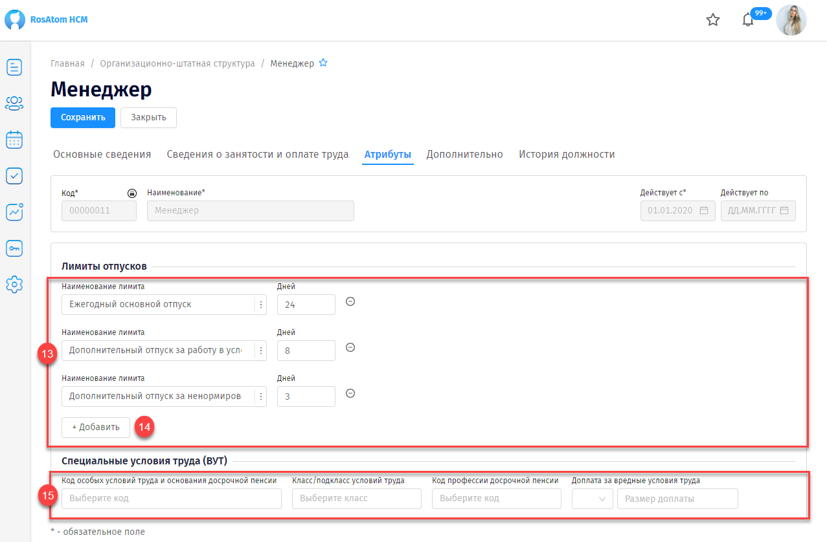
Для добавления лимита отпуска или дополнительных выходных дней нажмите на кнопку «Добавить» (14).

В поле ввода «Наименование лимита» введите вручную название лимита, затем выберите значение, предложенное программой, либо нажмите на и выберите нужное значение в списке открывшегося модального окна. В поле «Дней» укажите количество дней отпуска/дополнительных выходных дней.
При наличии у должности специальных условий труда заполните информацию в соответствующем блоке (15). Для этого заполните следующие поля, выбирая нужные значения из справочников:
- Код особых условий труда и основания досрочной пенсии;
- Класс/подкласс условий труда;
- Код профессии досрочной пенсии;
- Доплата за вредные условия труда.
В разделе «Дополнительно» заполните блок «Дополнительные сведения» (16) с помощью выбора значений из выпадающего списка в следующих реквизитах:
- «Трудовая функция» - необходимо выбрать одно из значений выпадающего списка;
- «Характер работы» - необходимо выбрать одно из значений выпадающего списка;
- «Функциональный руководитель» – необходимо указать должность функционального руководителя выбором из справочника штатных единиц (если необходимо).
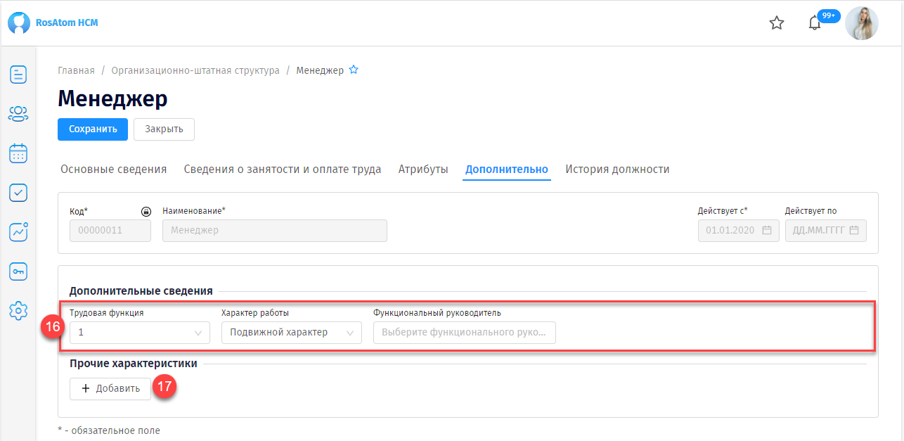
Блок «Прочие характеристики» предназначен для того, чтобы пользователь мог самостоятельно формировать (с единичной характеристикой, или на основе любого справочника) любые требующиеся для определения вводимой штатной должности дополнительные атрибуты. Для этого нажмите кнопку «Добавить» (17) в блоке «Прочие характеристики».
В разделе «История должности» (18) по мере использования созданной ШЕ будет отображаться информация о назначениях на данную должность в разрезе следующих данных:
- ФИО сотрудников;
- Табельный номер;
- Ставка;
- Период работы сотрудников в должности.
После завершения заполнения данных в карточке создаваемой должности нужно нажать кнопку «Сохранить» (19). Для отмены действия нажмите кнопку «Закрыть» (20).
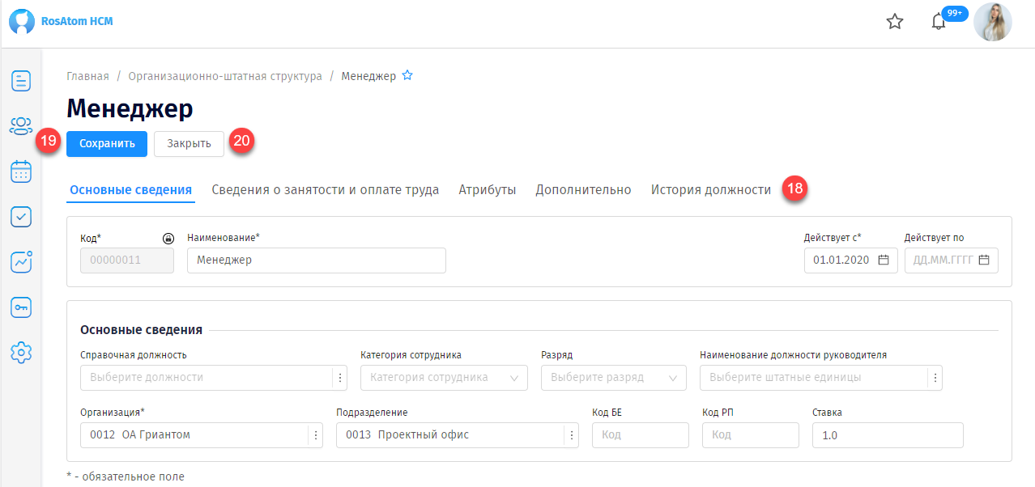

Модуль «Кадровое администрирование и учет персонала»

Назначение модуля «Кадровое администрирование и учет персонала»
Модуль «Кадровое администрирование и учет персонала» включает в себя Меню пользователя с перечнем мероприятий по кадровому администрированию, которое содержит все необходимые мероприятия для выполнения кадровых процессов.

Разграничение ролей и полномочий по работе с модулем «Кадровое администрирование и учет персонала
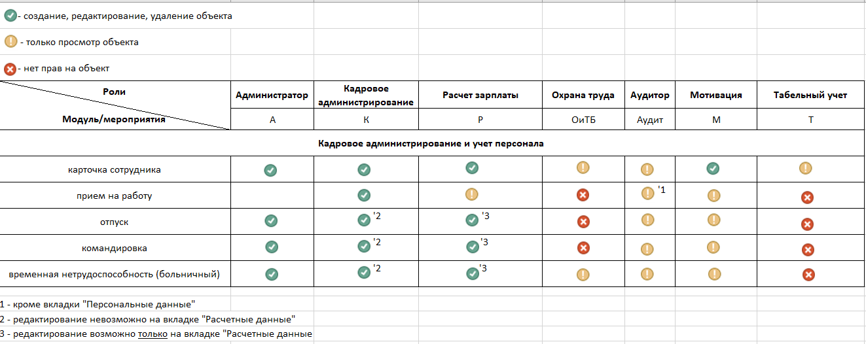
Функция создания, редактирования, удаления объекта «Организационная структура» модуля «Управление организационным построением» доступна для профилей пользователей, включающих в себя нижеперечисленные роли, с ограничениями по некоторым мероприятиям:
- Администратор;
- Кадровое администрирование - ограничение редактирования на вкладке «Расчетные данные»;
- Расчет зарплаты – за исключением «Карточки сотрудника» редактирование возможно только на вкладке «Расчетные данные», мероприятие «Прием на работу» открыто только на просмотр;
- Мотивация - редактирование возможно только мероприятия «Карточка сотрудника».
Для ролей «Аудитор», «Мотивация», «Охрана труда» мероприятия модуля «Кадровое администрирование и учет персонала» доступны к просмотру с частичным ограничением просмотра по вкладкам или мероприятиям. Так, для роли «Аудитор» ограничение в части вкладки «Расчетные данные», для роли «Охрана труда» - ограничение в части мероприятий «Прием на работу», «Отпуск», «Командировка».
Для роли «Табельный учет» доступны к просмотру мероприятия текущего модуля только в части «Карточки сотрудника».

Справочник «Сотрудники». Создание проекта «Карточки сотрудника»
Для работы со справочником «Сотрудники» необходимо в основном Меню выбрать модуль «Кадровое администрирование», далее в выпадающем списке выбрать подраздел «Сотрудники». После указанных действий откроется страница справочника «Сотрудники» (1). Справочник «Сотрудники» представляет собой таблицу со списком карточек всех созданных сотрудников.
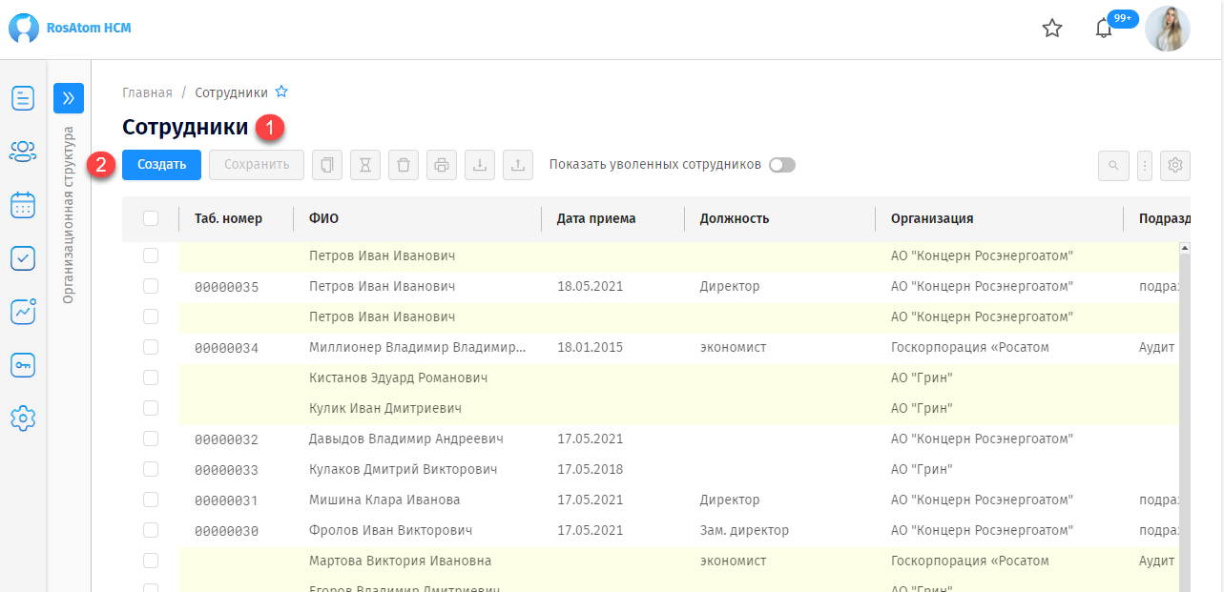
Для создания новой карточки сотрудника нажмите кнопку «Создать» (2).
Далее откроется модальное окно «Создать карточку сотрудника» (3), в котором необходимо указать фамилию, имя, отчество и организацию нового сотрудника, затем нажать кнопку «Создать» (4). Далее откроется новая страница – карточка сотрудника, которая будет иметь статус «Проект». При проведении мероприятия «Прием на работу» сотрудника статус его карточки изменится на «Работает».
Информация о порядке заполнения карточки расположена в пункте 6.3.1.
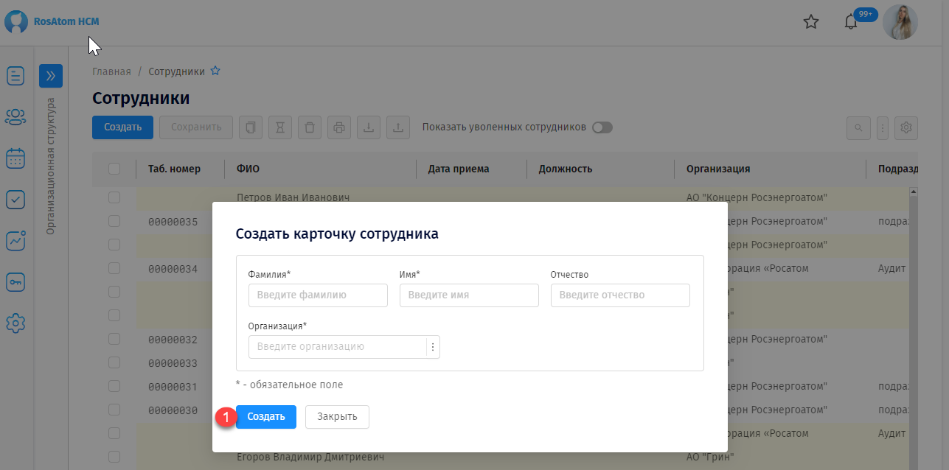

Создание «Карточки сотрудника»
После нажатия кнопки «Создать» (цифра 4 в пункте 6.3) в модальном окне «Создать карточку сотрудника», откроется страница для заполнения данных проекта карточки сотрудника.
В верхней части страницы под заголовком заполните краткую информацию с параметрами приема сотрудника (1):
- Дата приема;
- Состояние (не работает/работает/в командировке/уволен и прочее);
- Период действия (период работы сотрудника: дата приема – дата увольнения).
Табельный номер сотрудника генерируется автоматически программой и недоступен к редактированию.
Карточка сотрудника содержит следующие разделы (вкладки):
- Персональные данные;
- Образование;
- Трудовая деятельности;
- Расчетные данные;
- Учет рабочего времени;
- Воинский учет;
- ОТиТБ;
- Справки и отчетности.
Для удобного просмотра часть разделов скрыто, чтобы их посмотреть необходимо нажать на кнопку (2) в правой части строки с перечнем вкладок и выбрать нужный раздел.
Информация в каждом разделе сгруппирована по блокам. Для просмотра информации по одному выбранному блоку нажмите « » рядом с названием блока или на кнопку «Развернуть все разделы».
В разделе «Персональные данные» внесите информацию в следующие блоки:
- Персональные данные (3) (ФИО, дата рождения, пол);
- Основные документы (4) (СНИЛС, ИНН, Вид документа, удостоверяющий личность, Серия, номер, дата выдачи, Код подразделения, Орган, выдавший документ, Гражданство, Место рождения, Действует с, Действует по).
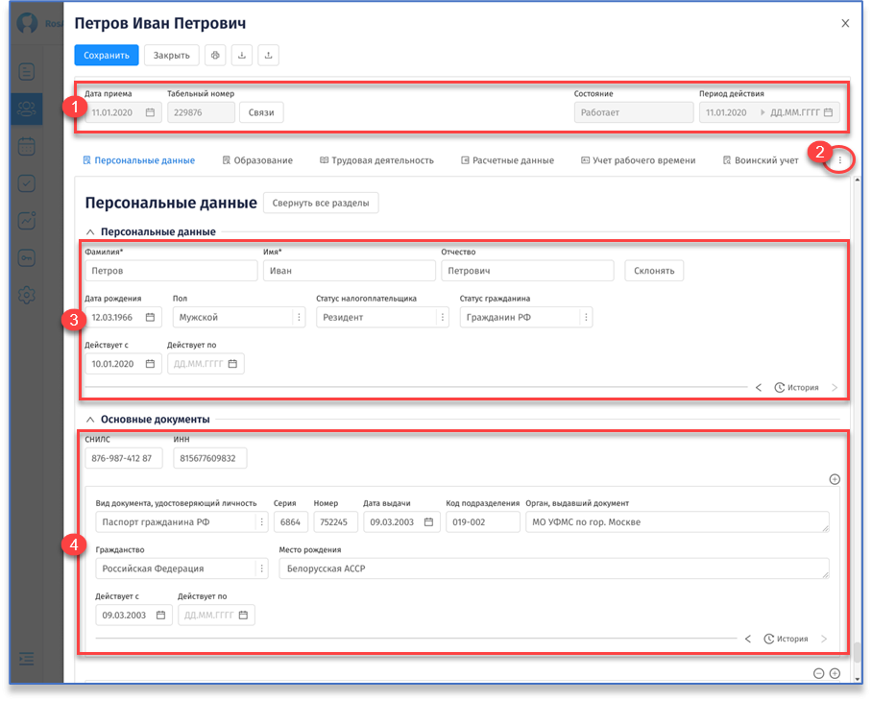

Журнал кадровых мероприятий
«Журнал кадровых мероприятий» предназначен для создания, просмотра и утверждения мероприятий по кадровому администрированию.
Для начала работы с «Журналом кадровых мероприятий» необходимо в основном Меню выбрать модуль «Кадровое администрирование», далее в выпадающем списке найти подраздел «Журнал кадровых мероприятий». После указанных действий откроется страница журнала.
Страница «Журнала кадровых мероприятий» (1) представляет собой таблицу, содержащую сведения о кадровых мероприятиях сотрудников.
Записи в таблице могут иметь следующие статусы:
- «Проект» - статус присваивается вновь созданному мероприятию после сохранения введенных данных;
- «Утвержден» - статус присваивается после заполнения всех обязательных полей в форме мероприятия, а также принятия его к учету. Все алгоритмы по мероприятию отрабатываются полностью;
- «Удален» - статус присваивается при удалении мероприятия. Удалять мероприятие может только пользователь, в профиль которого входит роль «Администратор». Перед удалением пользователь должен проверить отсутствие связей;
- «Рассчитан» - статус присваивается после проведения расчета.
Для создания кадровых мероприятий (например, «Прием на работу», «Командировка», «Отпуск», «Временная нетрудоспособность») необходимо нажать кнопку «Создать» (2).
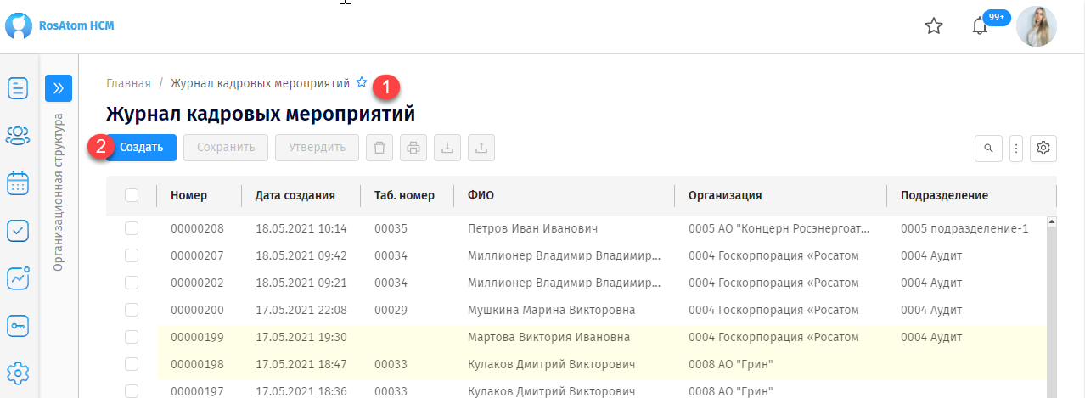

Создание мероприятия «Прием на работу»
Для создания мероприятия «Прием на работу» необходимо в основном Меню выбрать модуль «Кадровое администрирование», далее в выпадающем списке найти подраздел «Журнал кадровых мероприятий», в открывшемся «Журнале кадровых мероприятий» нажать кнопку «Создать» (цифра 2 в пункте 6.4).
В открывшемся модальном окне «Создать мероприятие» (1) заполните обязательные поля, отмеченные «*». В поле «Наименование» выберите наименование создаваемого мероприятия «Прием на работу». При этом автоматически заполнятся реквизиты «Причина», «Уточняющая причина», значения которых доступно к редактированию.
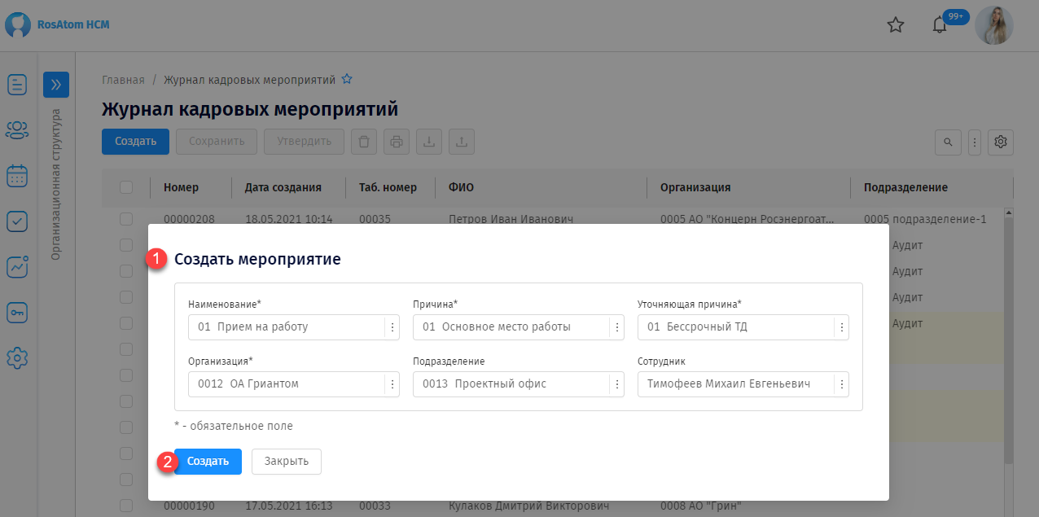

В реквизитах «Организация» и «Подразделение» необходимо выбрать из соответствующих справочников (посредством нажатия на кнопку ) организацию и подразделение, куда принимается сотрудник.
В поле «Сотрудник» выберите из справочника «Сотрудники» сформированную запись о сотруднике в состоянии «Черновик».
Далее нажмите кнопку «Создать» (2), после чего откроется форма мероприятия «Прием на работу» (3), в которой в раздел «Основные сведения» (4) переносятся значения реквизитов, заполняемые на предыдущей форме «Создать мероприятие». В правом верхнем углу будет указан статус мероприятия (5). В данном случае создаваемое мероприятие имеет статус «Проект».
Для сохранения данных проекта нажмите кнопку «Сохранить», при этом проекту мероприятия «Прием на работу» присваивается уникальный номер. Для отмены действия нажмите кнопку «Закрыть». При успешном сохранении в верхней части страницы появится соответствующее оповещение (6).
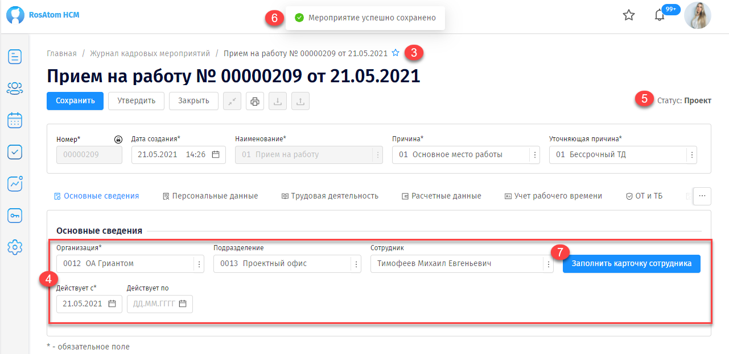
Далее необходимо нажать кнопку «Заполнить карточку сотрудника» (7), после чего откроется форма «Карточка сотрудника» (8), в которую необходимо внести данные о сотруднике.
Подробная информация о заполнении карточки сотрудника размещена в п. 6.3.1.
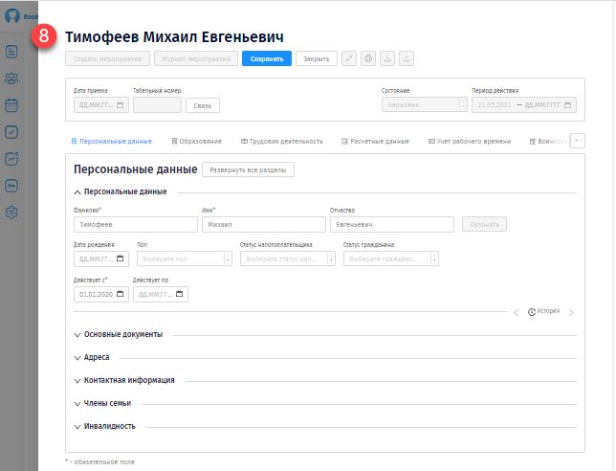
По каждому разделу карточки сотрудника сохраняется история внесения информации.
В разделе «Персональные данные» (10) необходимо заполнить информацию в следующих блоках:
- Персональные данные (11) (Фамилия, Имя, Отчество, Дата рождения, Пол, Статус налогоплательщика, Статус гражданина, Действует с, Действует по);
- Основные документы (12) (СНИЛС, Паспорт, ИНН, Свидетельство ПФРФ);
- Адреса (13) (Адрес фактической регистрации, Адрес регистрации по месту временного пребывания);
- Контактная информация (14) (Телефон, Адрес электронной почты);
- Члены семьи (ФИО, Дата рождения, Степень родства, Инвалидность);
- Инвалидность (15) (Категория инвалидности, степень инвалидности, группа инвалидности, учреждение, выдавшее документ об инвалидности, номер документа, дата документа, установлена инвалидность, период действия).
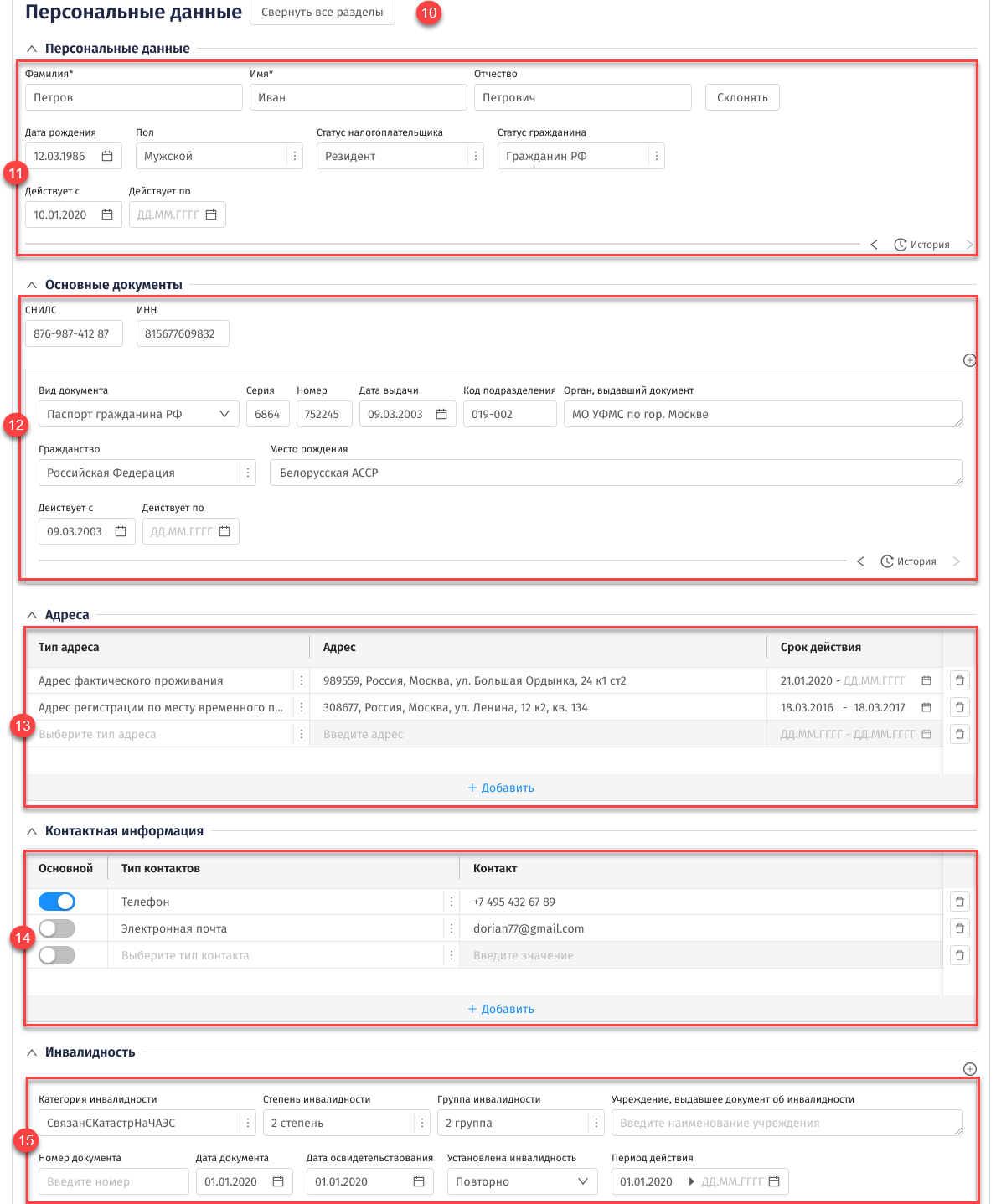
В разделе «Образование» заполните информацию в следующих блоках:
- Образование;
- Научные достижения;
- Награды;
- Аттестация.
В разделе «Трудовая деятельность» (16) заполните информацию в следующих блоках:
- Компоненты трудового договора (17) (номер трудового договора, вид трудового договора, действует с, действует по);
- Испытательный срок (18) (наличие испытательного срока, действует с, действует по);
- Трудовой стаж (сведения о местах работы, должностях и периодах работы, в соответствии с трудовой книжкой сотрудника) (19).
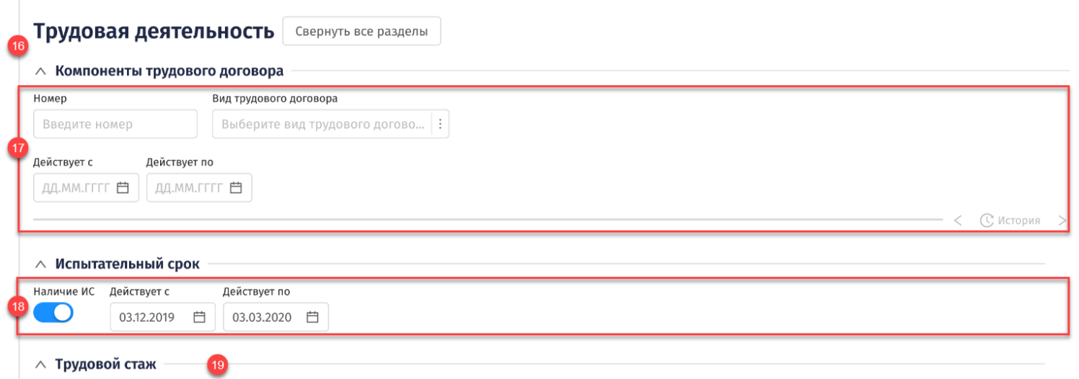
В разделе «Взаиморасчеты» необходимо заполнить информацию в следующих блоках:
- Присвоение должности и организационного подразделения (20) (организация, подразделение, штатная должность, ставка, категория сотрудника, признак «топ», действует с, действует по);
- Оплата труда (21). Данный блок содержит две закладки: «Регулярные начисления» (22) и «Регулярные удержания» (23) для отображения установленных условий оплаты труда. Чтобы добавить запись в подраздел, необходимо нажать кнопку «Добавить» (24) и выбрать из соответствующих справочников вид начисления/удержания (в открывшемся справочнике поставить флаг напротив нужного вида оплаты, нажать кнопку «Выбрать»), затем проставить числовые значения релевантных параметров начисления/удержания и период их действия;
- Банковские реквизиты (25) (способ выплаты, зарплатный проект, лицевой счет, номер карты, наименование банка, корреспондирующий счет банка, ИНН банка, БИК банка, вид оплаты, действует с, действует по).
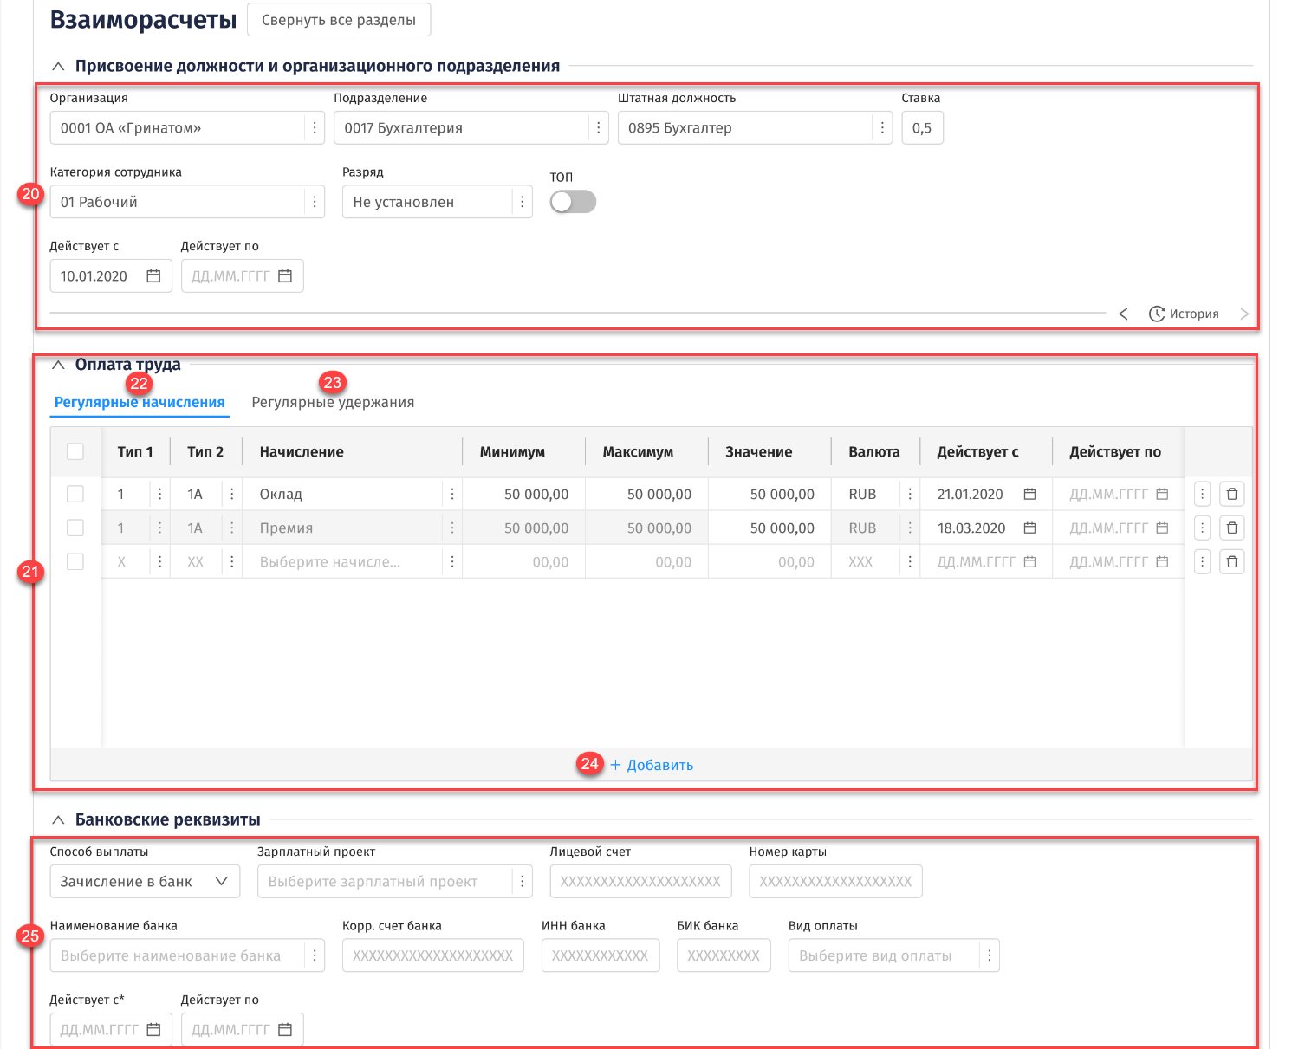
В разделе «Учет рабочего времени» необходимо заполнить информацию в следующих блоках:
- График рабочего времени (26) (Индивидуальный график рабочего времени, Действует с, Действует по, Период действия, Период отображения);
- Лимиты отсутствия (27) (Наименование лимита, Дни, период лимита, остаток (дни)). Чтобы добавить лимит, необходимо нажать кнопку «Добавить», выбрать вид лимита из соответствующего справочника, при необходимости отредактировать значения в полях «Дни», «Период лимита», «Остаток (дни)».
В блоке «График рабочего времени» после параметров графика рабочего времени (Индивидуальный график рабочего времени, Действует с, Действует по) расположены параметры отображения производственного календаря (28) (Период действия, Период отображения, переключатель «Отображать отсутствия»), по итогу заполнения которых в табличной части блока отображается графическое представление календаря (29) в виде матрицы за выбранный период отображения. Также вид отображения календаря зависит от переключателя «Отобразить отсутствия» (30). Пользователь может смотреть как расписание без учета проведенных мероприятий отсутствия (Отпуск, Больничный, Командировка), так и включить их отображение в календаре.
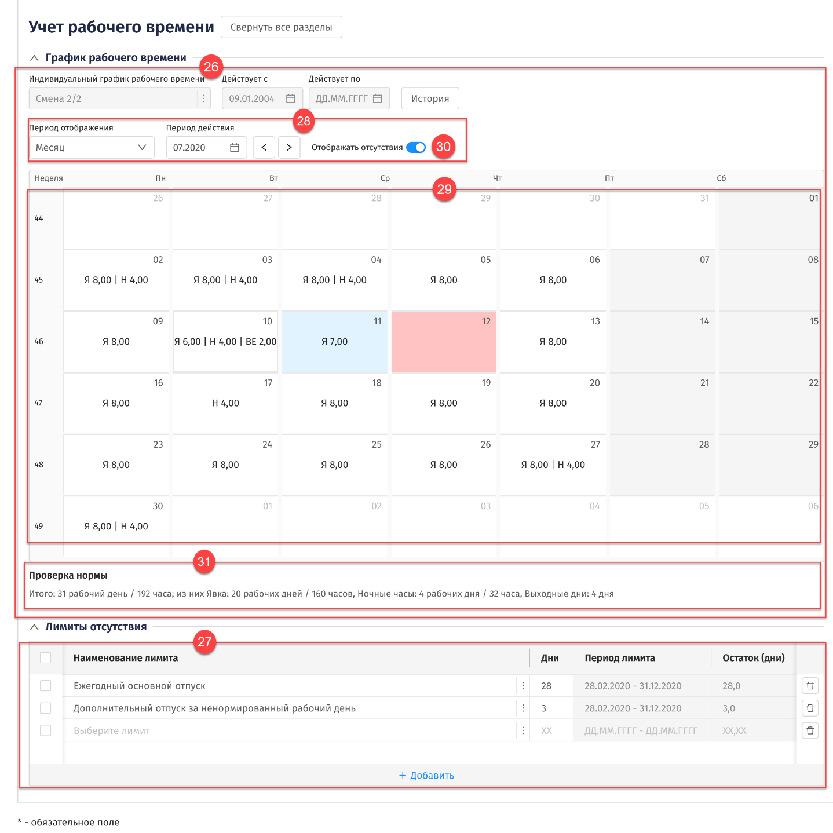
Порядок работы с - календарем приведен в пункте 9.4.
После матрицы индивидуального рабочего графика сотрудника приведен подсчет рабочих часов и дней в календарном периоде (31) - проверка нормы рабочего времени в соответствии с графиком рабочего времени, в разрезе периода, указанного в поле «Период отображения».
Подсчет представлен в виде итоговой строки в следующем формате:
Итог: количество рабочих дней/часов за выбранный период; количество дней/часов, по которым была явка; количество дней/часов выходных.
В разделе «Воинский учет» необходимо заполнить поля в следующих блоках:
- Документы работника (Вид документа, Военный комиссариат, Выдан, Дата выдачи, Отношение к воинской обязанности, Отношение к воинскому учету, Воинское звание, Состав (профиль), Категория запаса, Причина снятия с воинского учета, Номер ВУС, Полное обозначение ВУС, Действует с, Действует по);
- Мобилизационное предписание (Номер команды, партии, Номер ВУС, Код и наименование должности, Венный комиссариат, Доп. информация, Действует с, Действует по);
- Принадлежность к аппарату усиления военного комиссариата (Участок оповещения (УО), Предварительный пункт сбора граждан (ППСГ), Пункт предварительного сбора техники (ППСТ), Дорожно-комендантский участок (ДКУ)).
В разделе «ОТ и ТБ» заполните информацию по охране труда.
После окончания заполнения для сохранения введенных данных нажмите кнопку «Сохранить» (32). Для отмены действия и выхода из карточки сотрудника нажмите «Закрыть» (33).
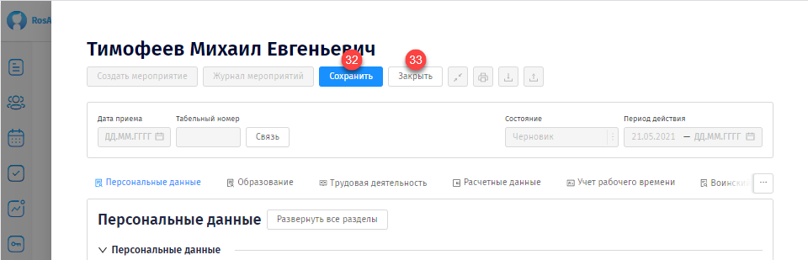
Далее необходимо утвердить мероприятие «Прием на работу», для этого нажмите кнопку «Утвердить» (34). После утверждения статус мероприятия изменится на «Утвержден» (35), при этом сотруднику будет присвоен табельный номер, состояние работника в карточке сотрудника изменится на значение «Работает».
На форме мероприятия «Прием на работу» есть возможность распечатать документ «Трудовой договор сотрудника» и документ «Приказ о приеме на работу» (Форма № И-1). Для этого в верхней части страницы под заголовком нажмите кнопку «Печать» (36).
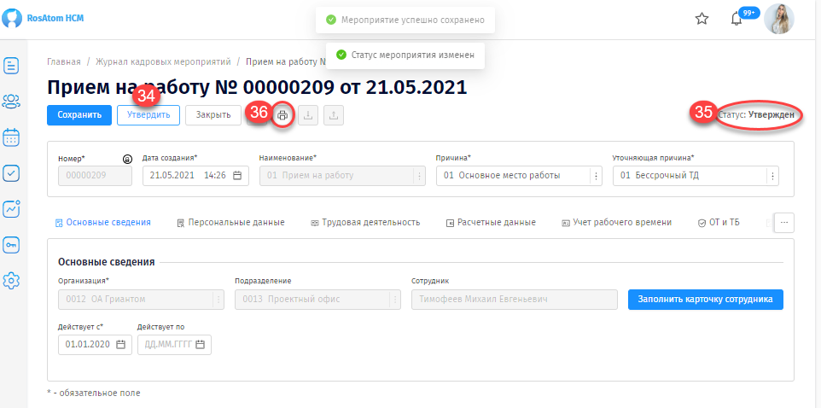
Далее откроется модальное окно «Печатные формы», в котором нужно выбрать формат документа, переключатель «Одним файлом» при необходимости переместить в активное положение, затем флагом в табличной части отметить нужные печатные формы.
Далее выберите кнопку с нужным вариантом действия: «Печать» (вывод на печать приказа о приеме на работу и трудового договора установленного образца), «Выгрузить» (сохранение документов установленного образца на ресурсах пользователя), «Обновить» (актуализация содержания печатных форм при внесении правок в условия приема по данным мероприятия) и «Закрыть».

Создание мероприятия «Командировка»
Для создания мероприятия «Командировка» необходимо в основном Меню выбрать модуль «Кадровое администрирование», затем в выпадающем списке найти подраздел «Журнал кадровых мероприятий», в открывшемся «Журнале кадровых мероприятий» нажать кнопку «Создать» (цифра 2 в пункте 6.4).
Далее откроется модальное окно «Создать мероприятие» (1), в нем заполните обязательные поля, отмеченные «*». В поле «Наименование» выберите наименование создаваемого мероприятия «Командировка». При этом автоматически заполнятся поля «Причина», «Уточняющая причина» (из справочника «Мероприятия»), значения которых доступно к редактированию.
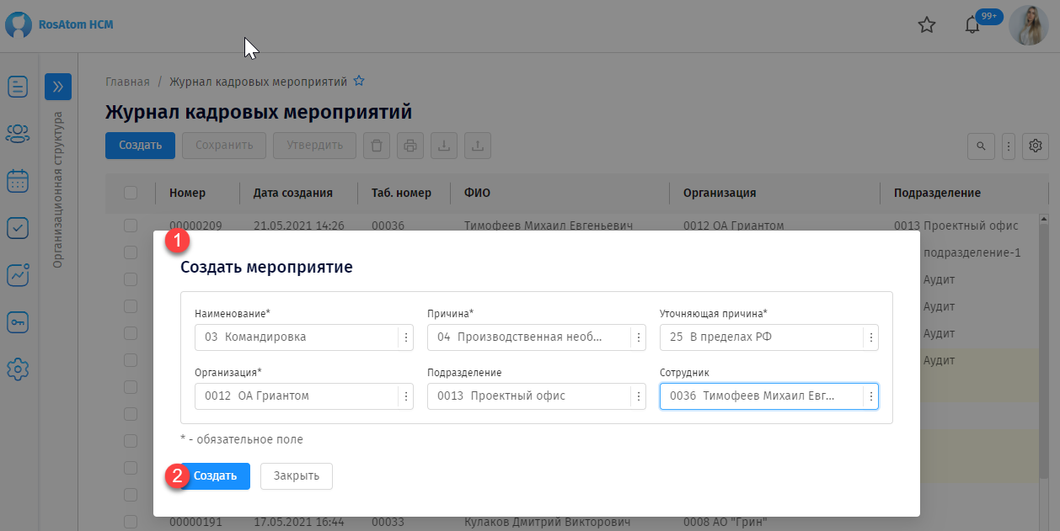
В поле «Организация» и поле «Подразделение» необходимо выбрать из соответствующих справочников (посредством нажатия на кнопку ) организацию и подразделение сотрудника, которому оформляется командировка. Далее нажмите кнопку «Создать» (2), после чего создается мероприятие «Командировка» в статусе «Проект», и открывается соответствующая страница для заполнения данных о командировке.
Мероприятие «Командировка» включает в себя 4 раздела:
- Основные сведения;
- Данные командировки;
- Расчетные данные;
- Дополнительные сведения.
В разделе «Основные сведения» (3) содержится общая информация о сотруднике и дате командирования. Часть информации автоматически переносится с предыдущей формы. Пользователю в текущем разделе необходимо ввести данные в поле «Действует по», после чего программа автоматически заполнит значения в поля «Календарные дни», «Рабочие дни», «Часы».
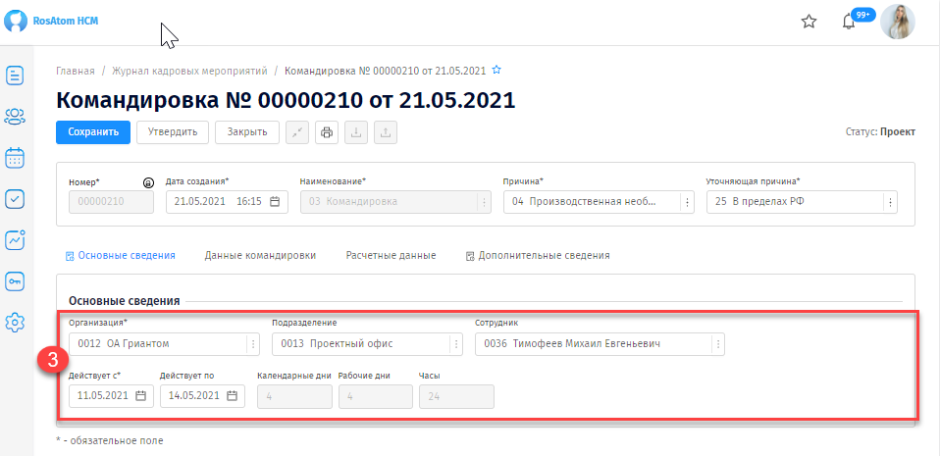
В разделе «Данные командировки» (4) находится сведения о территориальных условиях командировки сотрудника.
Над табличной частью (5) данного раздела необходимо заполнить поле «Дней в пути», также указать является ли командировка внутренней и необходимость включать командировку в стаж ВУТ. Для этого нужно перевести переключатель в активное положение. Если пользователь ставит переключатель в вариант «Внутренняя командировка», Система автоматически заполняет реквизиты в табличной части («Организация», «Страна», «Город», «Источник финансирования»), в соответствии с данным карточки сотрудника по выбранному сотруднику.
В табличной части (6) необходимо заполнить информацию о месте командирования, периоде командировки, а также организации, в которую направляется командируемый. Для этого нужно в поле «Город», нажать на кнопку выбора, далее найти в открывшемся справочнике город командирования, в поле «Действует с» указать дату начала командировки, в поле «Действует по» указать дату ее окончания, скорректировать или заполнить значения «Организация», «Страна», «Источник финансирования». В поле «Источник финансирования» выбрать одно из значений справочника. В случае отсутствия необходимой записи в справочнике, добавить новую цель командировки в модальном окне выбора справочника.
Для добавления строки с целью указания дополнительного места командирования нужно нажать кнопку «Добавить» (7) и заполнить соответствующие значения. Для удаления строки нажмите знак «Корзина» (8).
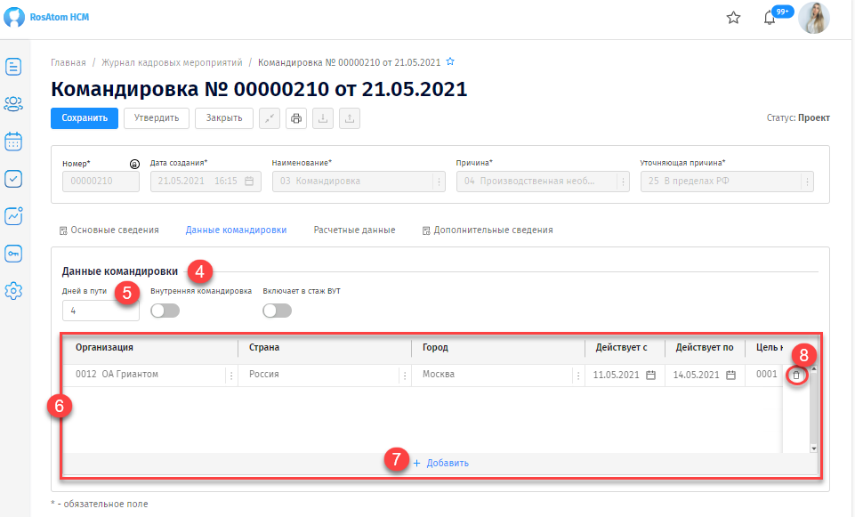
В разделе «Расчетные данные» (9) находятся сведения о размерах -оплаты дней командировки. Раздел содержит два блока «Расчетные данные» (10) и «Расчет» (11).
В блоке «Расчетные данные» укажите месяц начисления и порядок расчета в соответствующих полях. При необходимости переведите переключатель «Оплатить в конце каждого месяца» в активное положение. Далее проверьте правильность указанного расчетного периода. Для изменения значений поля «Расчетный период» нажмите кнопку «Изменить расчетный период» (12), затем в открывшемся модальном окне выберите нужный период расчета. После чего нажмите кнопку «Рассчитать» (13).
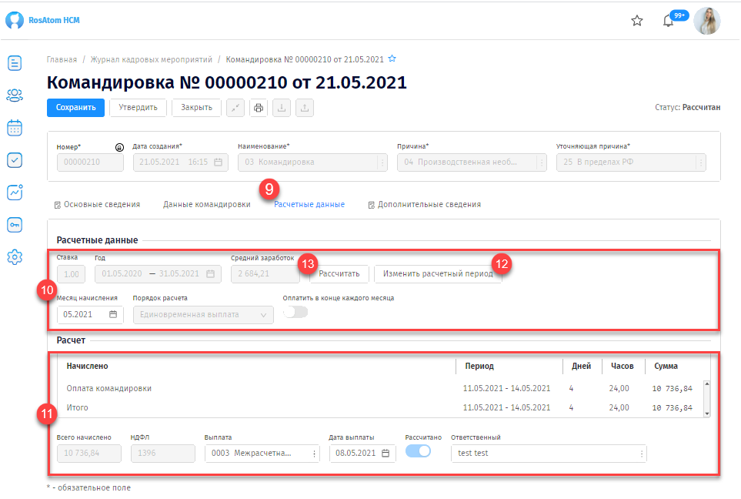
Мероприятие «Командировка» при этом перейдет в статус «Ожидание» (14), на экране появится соответствующее информационное окно (15). Чтобы прервать действия Системы, нажмите в модальном окне кнопку «Отменить расчет» (16).
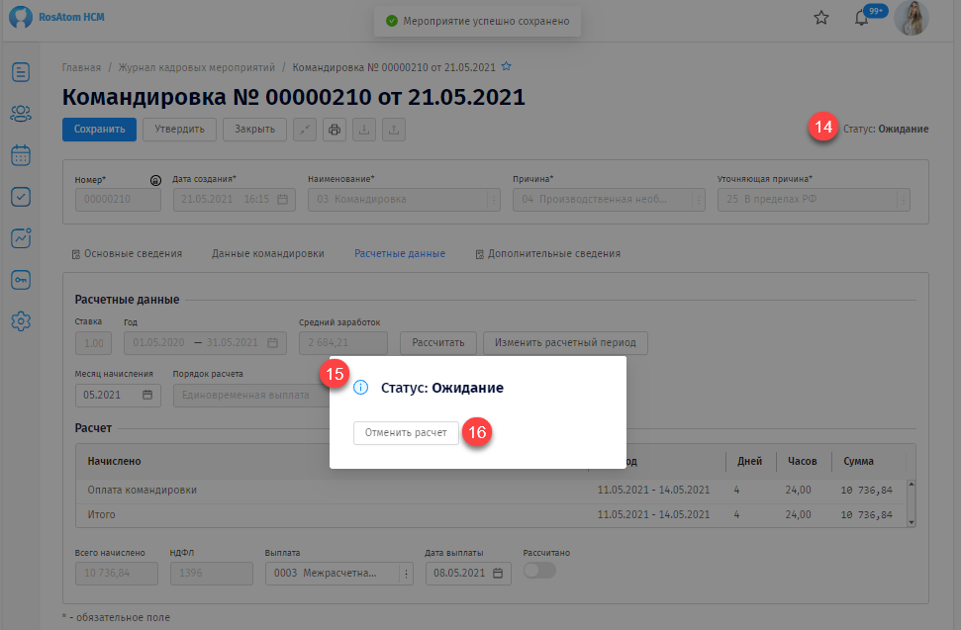
После завершения расчета статус мероприятия изменится на «Рассчитан» (16).
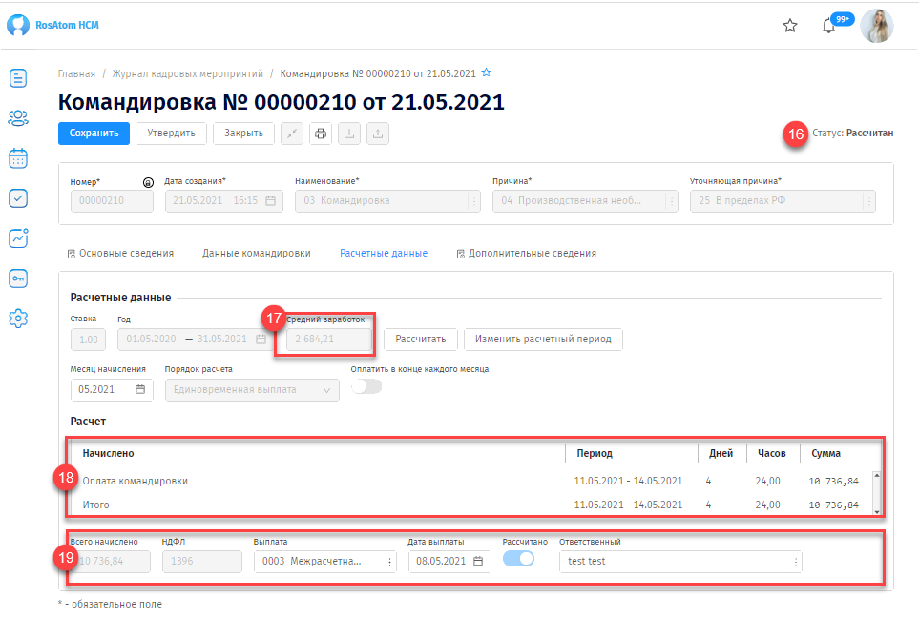
В блоке «Расчетные данные» в поле «Средний заработок» (17) отобразится сумма среднего заработка за выбранный расчетный период, на основании значения которого будет произведен расчет оплаты периода командировки.
В блоке «Расчет» табличная часть (18) заполнится данными о расчетных суммах с детализацией по периоду, количеству дней и часов, а также итоговой сумме начислений.
Под табличной частью блока «Расчет» в итоговой строке (19) в поле «Всего начислено» будет указана итоговая расчетная сумма, в поле «НДФЛ» - размер удержанного НДФЛ, в поле «Выплата» вид выплаты, в «Дата выплаты» - дата направления в банк, переключатель «Рассчитано» изменится на активное положение. Поля «Выплата» и «Дата выплаты» доступны для изменения.
В разделе «Дополнительные сведения» (20) пользователь может указать данные для настройки подписантов и других сведений печатных форм мероприятия.
Для этого нужно в поле «Основание» (21) выбрать из справочника сведения о документе – основании приказа о направлении в командировку, ниже в табличной части (22) необходимо указать сведения о полномочиях подписанта (посредством выбора нужных значений из соответствующих справочников): в поле «Роль» указать признак полномочий, в полях «Должность» и «ФИО» - сведения об административной позиции подписанта. В поле «Действует на основании» нужно указать основание предоставления полномочий подписанта.
Для добавления строки в табличную часть нажать кнопку «Добавить» (23), расположенную внизу табличной части.
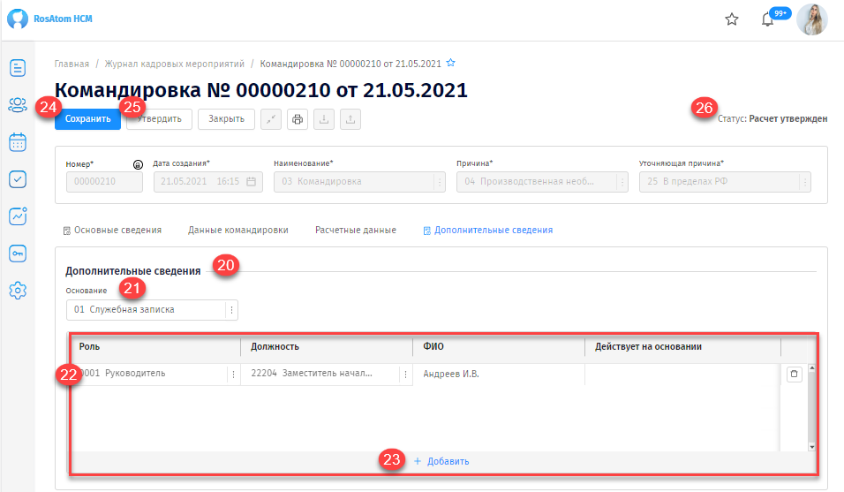
Для сохранения введенной информации по командировке, необходимо нажать кнопку «Сохранить» (24). После фактического подписания приказа о командировании нужно нажать кнопку «Утвердить» (25), при этом статус мероприятия изменится на «Расчет утвержден» (26).

Создание мероприятия «Отпуск»
Для создания мероприятия «Отпуск» необходимо в основном Меню выбрать модуль «Кадровое администрирование», затем в выпадающем списке найти подраздел «Журнал кадровых мероприятий», в открывшемся «Журнале кадровых мероприятий» нажать кнопку «Создать» (цифра 2 пункта 6.4).
Далее откроется модальное окно «Создать мероприятие» (1), в нем заполните обязательные поля, отмеченные «*». В поле «Наименование» выберите вид создаваемого мероприятия «Отпуск» с уточняющей причиной в соответствии с доступными значениями справочников (например, «Основной» или «Дополнительный за вредные и опасные условия труда»). После указания наименования в модальном окне в полях «Причина», «Уточняющая причина» будут доступны для выбора только те значения справочников, которые соответствуют выбранному значению наименования мероприятия.
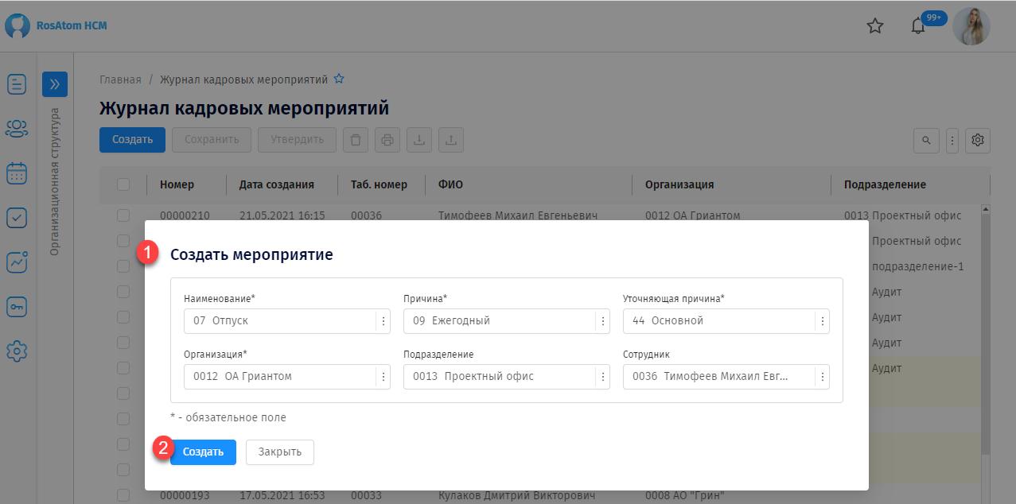
В поле «Организация» и поле «Подразделение» необходимо выбрать из соответствующих справочников организацию и подразделение сотрудника, которому оформляется отпуск. Далее нажмите кнопку «Создать» (2), после чего формируется мероприятие «Отпуск» в статусе «Проект», и открывается соответствующая страница для заполнения данных мероприятия «Отпуск» (3).
Мероприятие «Отпуск» включает в себя 4 раздела:
- Основные сведения;
- Лимиты отсутствия;
- Расчетные данные;
- Дополнительные сведения.
В разделе «Основные сведения» (4) содержится общая информация об отпуске сотрудника. Часть информации автоматически переносится с предыдущей формы «Создать мероприятие». В текущем разделе пользователю необходимо ввести данные в поля «Действует с» и «Действует по», после чего программа автоматически заполнит значения в поля «Календарные дни», «Рабочие дни», «Часы». Как возможный вариант заполнения, при заполнении полей «Действует с» и «Календарные дни» на основании рабочего графика сотрудника поля «Действует по» и «Рабочие дни» и «Часы» также заполнятся автоматически.
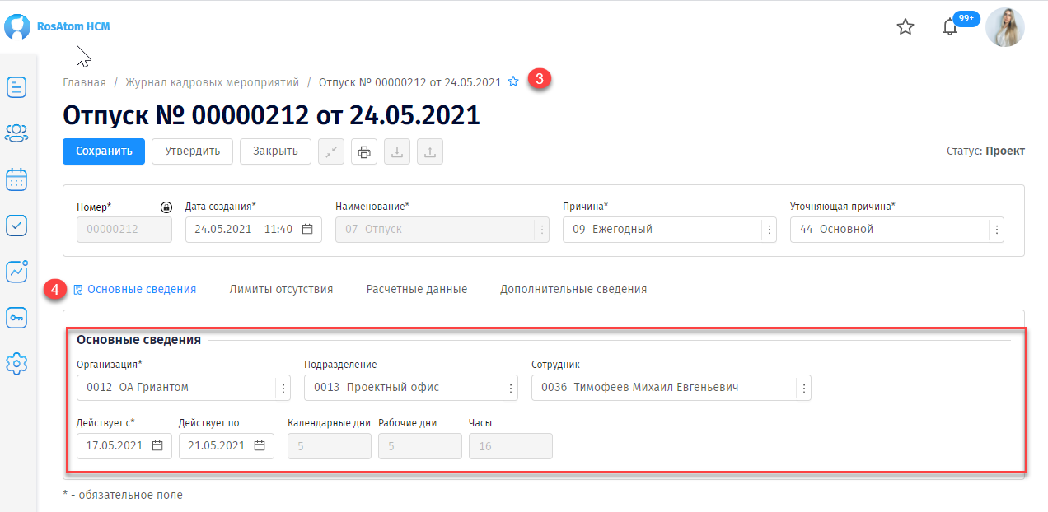
В разделе «Лимиты отсутствия» отображается информация о накопленных лимитах отсутствия выбранного вида отпуска за рабочий год и остатке лимитов с учетом длительности оформляемого отпуска. Информация отображается в табличной части (5) блока «Лимиты отсутствия».
Для редактирования данных о лимитах нужно нажать кнопку «Изменить» (6) в нижней части таблицы.
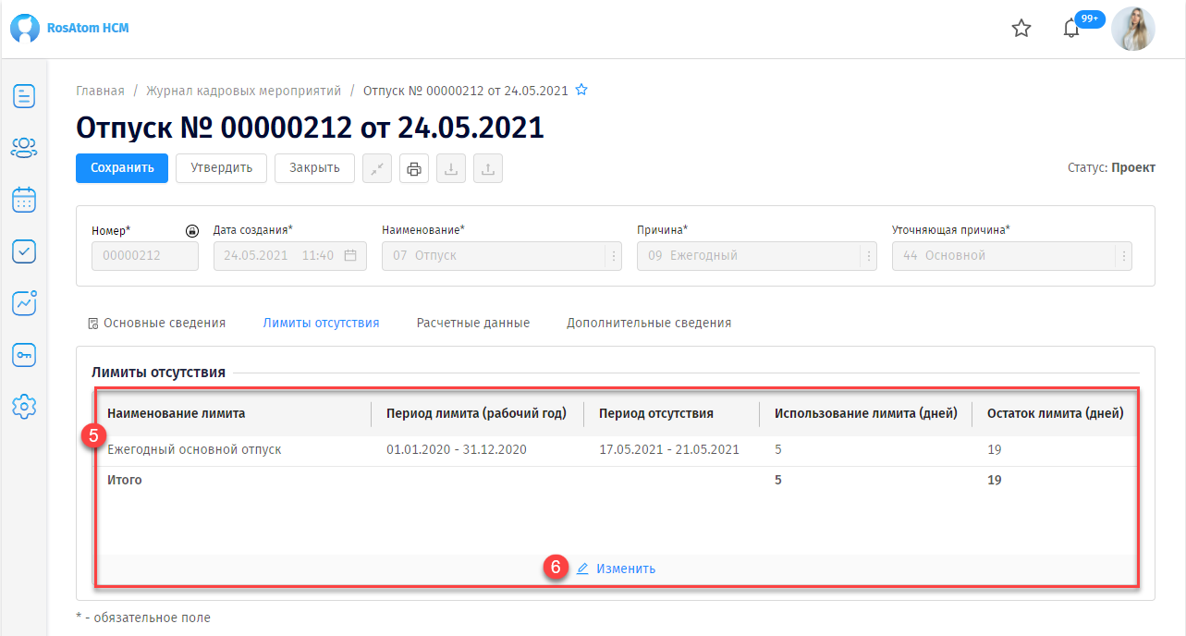
В разделе «Расчетные данные» находятся данные о размере начисленных отпускных. Раздел включает в себя два блока: «Расчетные данные» (8) и «Расчет» (9).
В блоке «Расчетные данные» есть возможность отредактировать данные сотрудника по расчетному периоду для определения размера средней заработной платы в целях расчета отпускных. Для этого можно воспользоваться кнопкой «Изменить расчетный период» (10) и внести новые значения в соответствующие поля ввода. В текущем блоке нужно заполнить информацию по месяцу начисления и выбрать дополнительные выплаты при их наличии. Далее для произведения расчета отпускных начислений необходимо нажать кнопку «Рассчитать» (11).
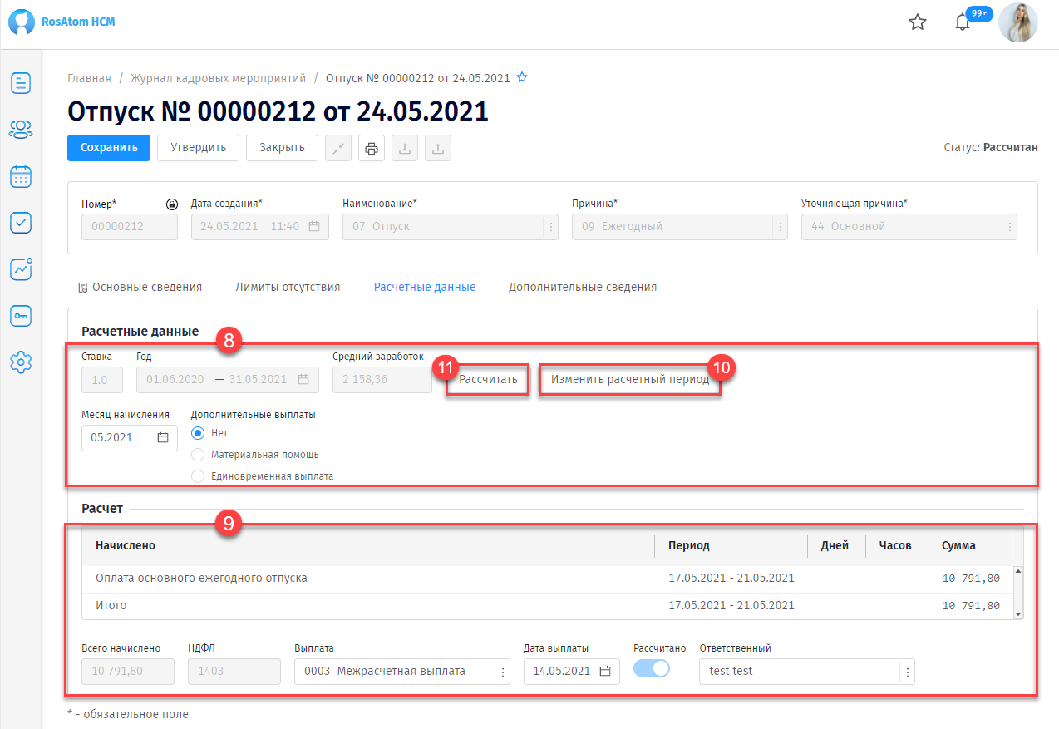
При наличии массовых обработок после нажатия кнопки «Рассчитать» может появиться служебное сообщение в модальном окне (12) с отображением статуса расчета «Ожидание», статус мероприятия при этом также изменится на «Ожидание» (13). Это значит, что в текущий момент Система производит расчет отпускных начислений. Действие можно отменить (прервать) нажав на кнопку «Отменить расчет» (14).
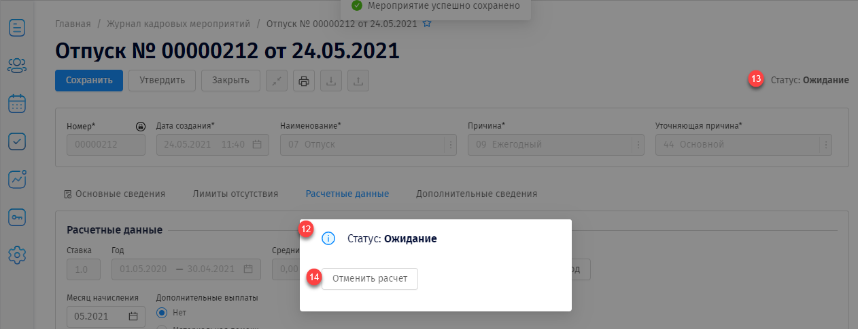
После завершения расчета Система в блоке «Расчетные данные» заполнит поле «Средний заработок» (15) на основании указанного расчетного года, в блоке «Расчет» в табличной части появятся данные о начислениях (16), итоговая строка заполнится значениями (17).
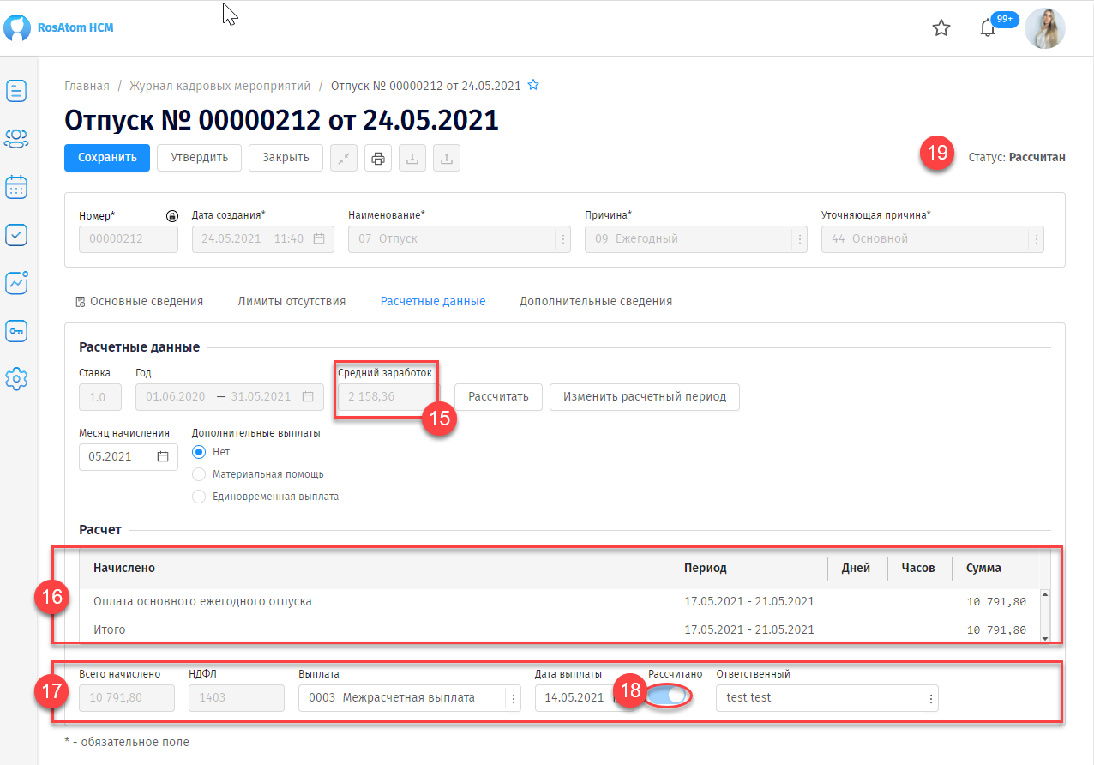
Блок «Расчет» представляет собой табличную часть, в которой отражена информация об отпускных начислениях в разрезе расчетного периода, количества дней, часов отпуска и начисленной сумме в соответствующих колонках. После табличной части расположена итоговая строка, в которой отображается общая сумма начислений по отпуску, сумма НДФЛ, вид выплаты, дата выплаты. После того, как пользователь нажмет кнопку «Рассчитать», переключатель «Рассчитано» (18) переходит в активный вариант. Также статус мероприятия меняется на «Рассчитан» (19).
В разделе «Дополнительные сведения» пользователь может указать данные для печатной формы на вкладке «Дополнительные сведения».
Для этого нужно в поле «Основание» (20) выбрать из справочника вид документа - основание для направления в отпуск сотрудника, в табличной части (21) указать информацию о подписанте приказа о направлении в отпуск, заполнив поля «Роль», «Должность», «ФИО» посредством выбора нужных значений из соответствующих справочников. В поле «Действует на основании» нужно указать основание для установления полномочий подписанта.
Для добавления строки в табличную часть нажать кнопку «Добавить» (22), расположенную внизу табличной части.
Для сохранения введенных данных по мероприятию «Отпуск» нажмите кнопку «Сохранить» (23).
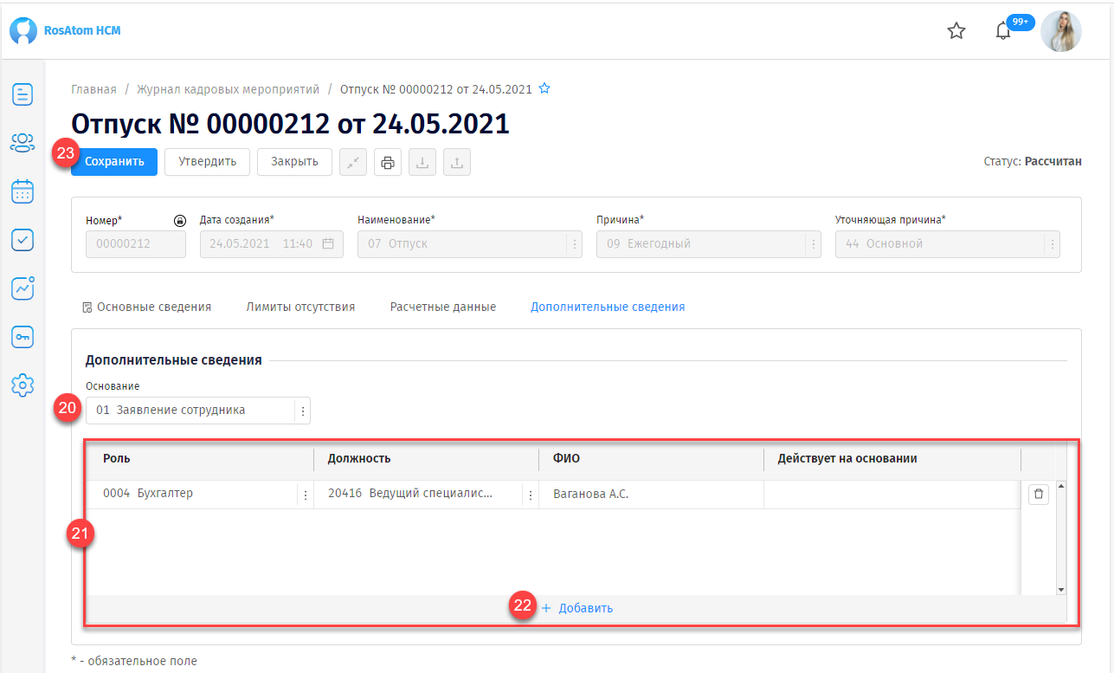
Если введенная информация окончательная, нажмите кнопку «Утвердить» (24). Статус мероприятия сменится на «Утвержден» или «Расчет утвержден» (25).
Для настройки печатной формы Т-6а нажмите пиктограмму . (26). По желанию пользователя печатные формы мероприятий могут быть скорректированы и дополнены различными версиями при помощи конструктора печатных форм.
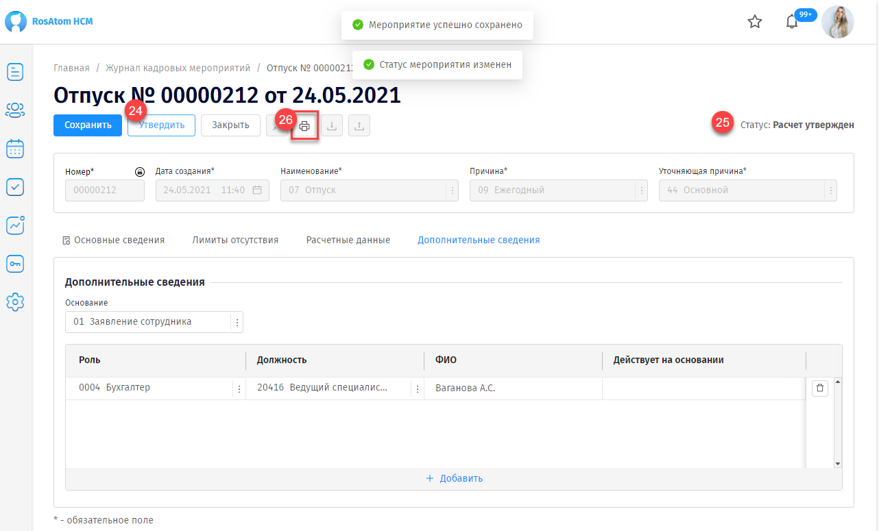
После нажатия кнопки «Печать» откроется модальное окно «Печатные формы», в котором нужно выбрать формат документа, переключатель «Одним файлом» (служит для определения условий выгрузки печатных форм) при необходимости переместить в активное положение, затем флагом в табличной части отметить нужные печатные формы.
Далее выберите кнопку с нужным вариантом действия: «Печать», «Выгрузить», «Обновить», «Закрыть» (особенности применения кнопок описаны в последнем абзаце пункта 6.4.1 настоящей инструкции).

Создание документа «Временная нетрудоспособность»
Для создания мероприятия «Временная нетрудоспособность» необходимо в основном Меню выбрать модуль «Кадровое администрирование», затем в выпадающем списке найти подраздел «Журнал кадровых мероприятий», в открывшемся «Журнале кадровых мероприятий» нажать кнопку «Создать» (цифра 2 пункта 6.4).
Далее откроется модальное окно «Создать мероприятие» (1), в нем заполните обязательные поля, отмеченные «*». В поле «Наименование» выберите наименование создаваемого мероприятия «Временная нетрудоспособность» с уточняющей причиной – «Заболевание». После указания наименования в модальном окне автоматически заполнятся поля «Причина», «Уточняющая причина» (из справочника «Мероприятия»), значения которых доступно к редактированию.
В поле «Организация» и поле «Подразделение» необходимо выбрать из соответствующих справочников организацию и подразделение сотрудника, которому оформляется временная нетрудоспособность. Далее нажмите кнопку «Создать» (2), после чего формируется мероприятие «Временная нетрудоспособность» в статусе «Проект», и открывается соответствующая страница для заполнения данных мероприятия.
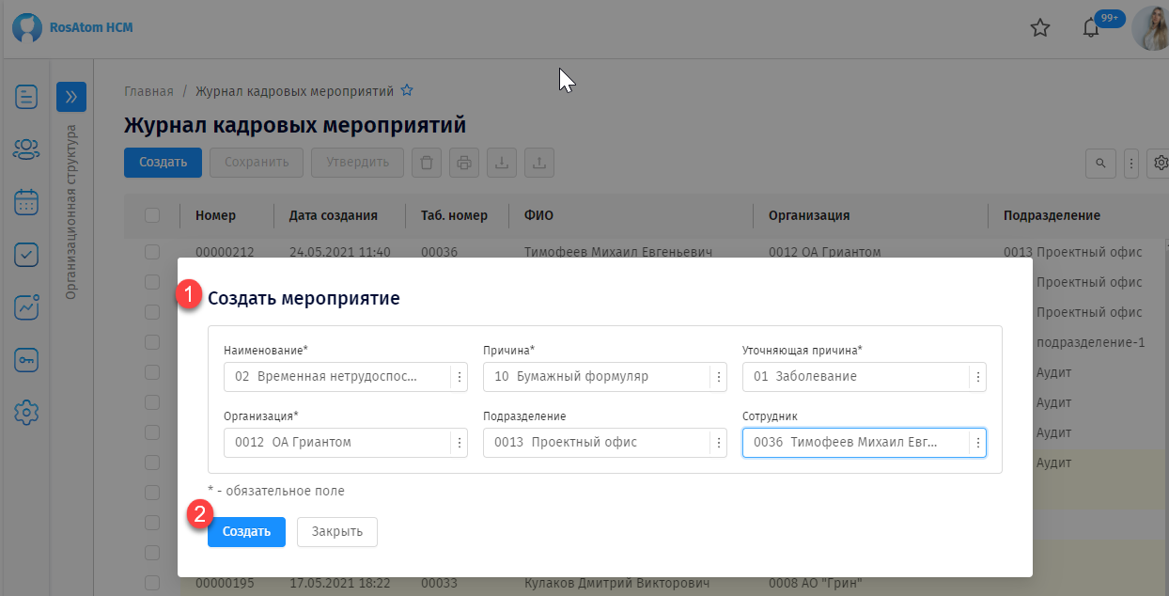
Мероприятие «Временная нетрудоспособность» состоит из следующих разделов:
- Основные сведения;
- Реквизиты листа нетрудоспособности;
- Лимиты отсутствия;
- Медицинская организация;
- Расчетные данные;
- Дополнительные сведения.
В разделе «Основные сведения» (3) содержится общая информация о временной нетрудоспособности сотрудника. Часть информации автоматически переносится с предыдущей формы «Создать мероприятие». В текущем разделе пользователю необходимо ввести данные в поле «Действует с», «Действует по», после чего на основании содержания рабочего графика сотрудника Система автоматически заполнит значения в полях «Календарные дни», «Рабочие дни», «Часы».
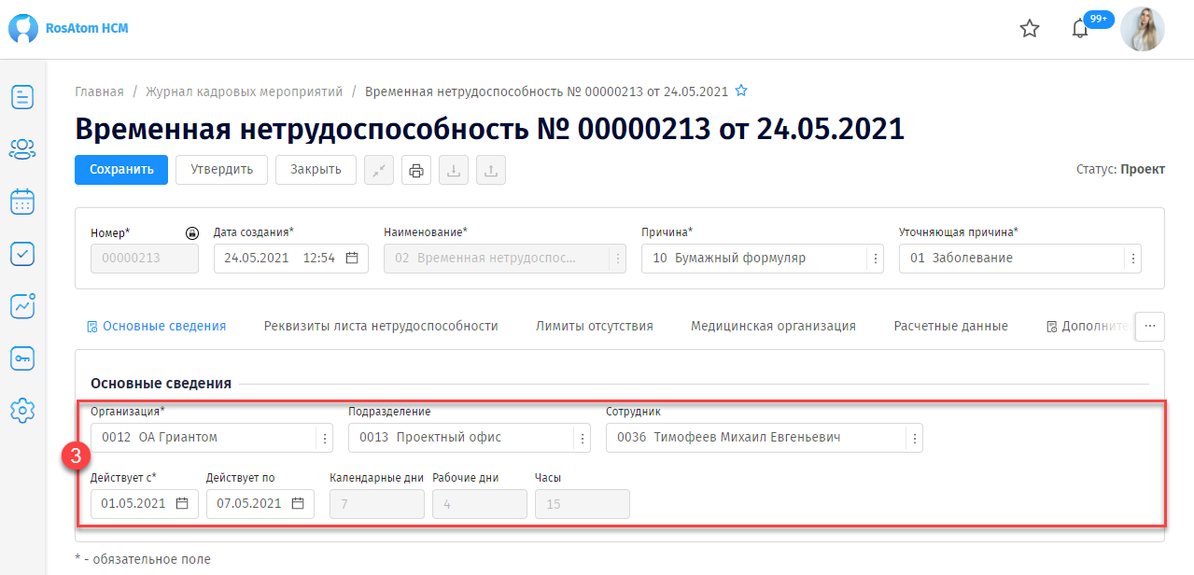
В разделе «Реквизиты листа нетрудоспособности» содержится информация о больничном листе сотрудника, необходимая для оформления пособий. Раздел состоит из двух блоков: «Реквизиты листа нетрудоспособности» (4) и «МСЭ» (5).
В блоке «Реквизиты листа нетрудоспособности» (4) заполните информацию о больничном листе: в поле «№ листа нетрудоспособности» введите номер больничного листа. Для автоматического получения данных о больничном листе на основании его номера необходимо воспользоваться кнопкой «Загрузить из ФСС».
Если текущее мероприятие создается как продление предыдущего больничного листа, необходимо переключатель «Продлить ЛН» (6) перевести в активное положение. Система производит связку больничных листов, как продолжение срока больничного, с даты начала первого больничного до даты окончания последнего больничного листа.

Далее необходимо выбрать из соответствующих справочников значения следующих полей (7):
- Причина нетрудоспособности;
- Статус нетрудоспособности;
- Код условий исчислений;
- Нарушение режима. Если значение в этом поле отличается от значения «Не установлен», появляется дополнительное поле к заполнению «Дата нарушения» (8);
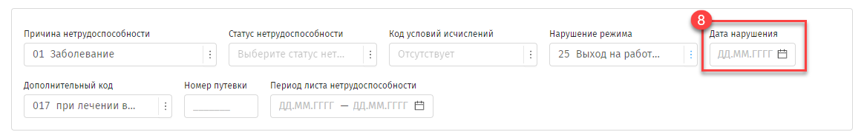
- Дополнительный код.
При выборе в поле «Дополнительный код» одного из значений:
- при лечении в специализированном санатории;
- при санаторно-курортном лечении в связи с несчастным случаем на производстве в период временной нетрудоспособности (до направления на МСЭ);
- при лечении в клинике научно-исследовательского учреждения (института) курортологии, физиотерапии и реабилитации
появляется дополнительная строка, в которой необходимо заполнить реквизиты «Номер путевки» (9), «Период листа нетрудоспособности» (10).
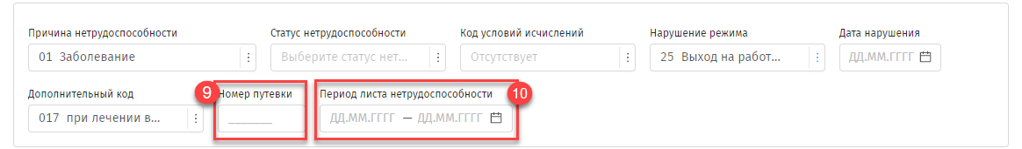
В блоке «МСЭ» (5) пользователь может включить список МСЭ, переведя переключатель «Бюро МСЭ» (11) в активное положение. При этом в текущем блоке появляются дополнительные поля к заполнению (12):
- Направление – пользователь заполняет дату;
- Регистрация документов – пользователь заполняет дату;
- Освидетельствование – пользователь заполняет дату;
- Группа инвалидности – пользователь выбирает одно из значений выпадающего списка.
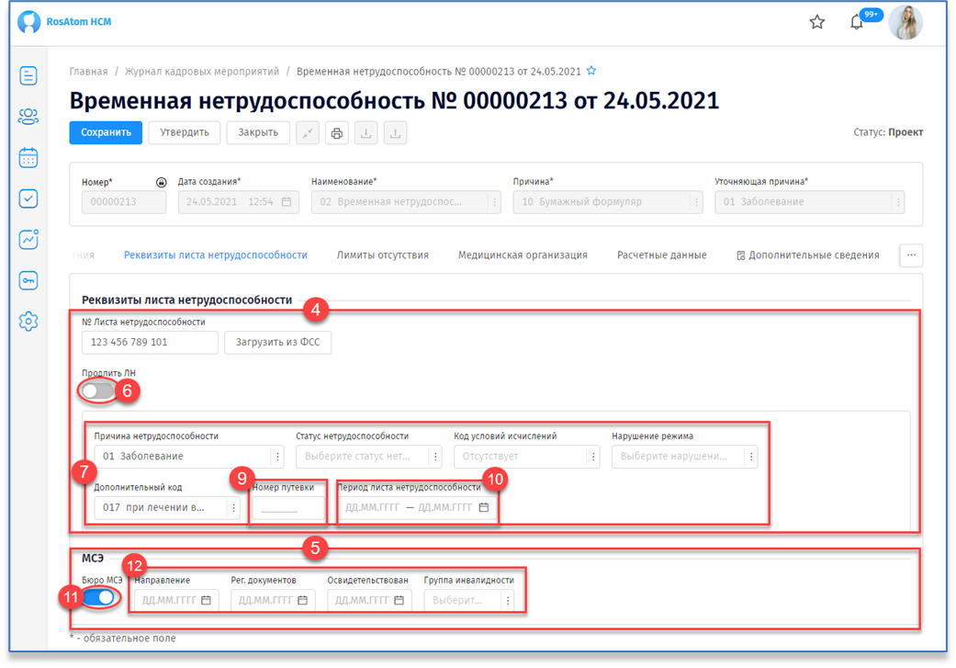
В разделе «Лимиты отсутствия» справочно отображается информация о лимитах отсутствия по коду заболевания. Информация отображается в табличной части блока «Лимиты отсутствия» (13).
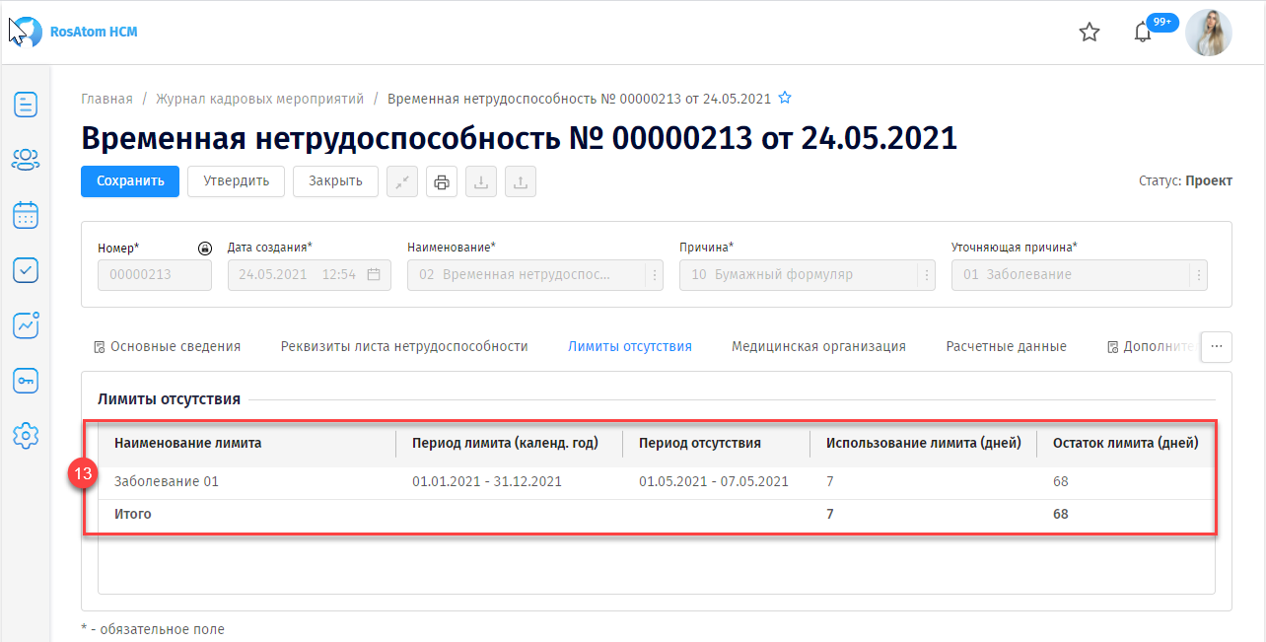
В разделе «Медицинская организация» нужно указать информацию об организации, где оформлялся больничный, а также данные о лечащем враче, который выписал больничный лист. Раздел состоит из двух блоков: «Реквизиты медицинской организации» и «Освобождение от работы».
В блоке «Реквизиты медицинской организации» (14) необходимо заполнить наименование медицинского учреждения, его адрес и ОГРН. Если учреждение заведено в системный справочник медицинских организаций, адрес и ОГРН подтянутся автоматически.
В блоке «Освобождение от работы» (15) необходимо указать период освобождения от работы, проставив даты в «Действует с» и «Действует по», затем в поле «Медицинская должность» выбрать из справочника должность врача, в поле «ФИО» заполнить ФИО врача. Если для лечения была созвана медицинская комиссия, можно указать это в данном разделе. Для этого переключатель «Комиссия» (16) нужно перевести в активное положение, после чего заполнить дополнительную информацию по должностям и ФИО врачей, вошедших в комиссию.
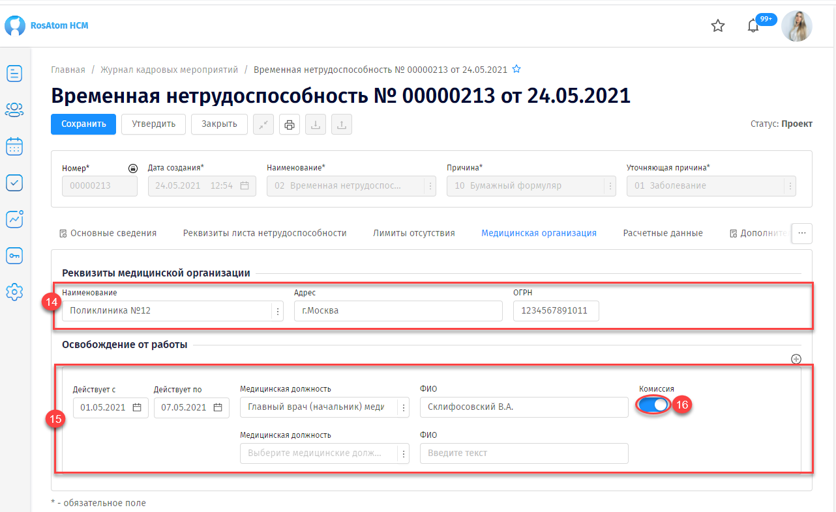
В разделе «Расчетные данные» находятся данные об оплате больничного листа. Раздел включает в себя два блока: «Расчетные данные» и «Расчет».
В блоке «Расчетные данные» (17) есть возможность отредактировать данные по расчетному периоду. Для этого нужно воспользоваться кнопкой «Изменить расчетный период» (18) и внести новые значения в соответствующие поля ввода. В текущем блоке нужно заполнить информацию по месяцу начисления и выбрать порядок расчета. Далее для произведения расчета пособия по временной нетрудоспособности необходимо нажать кнопку «Рассчитать» (19).
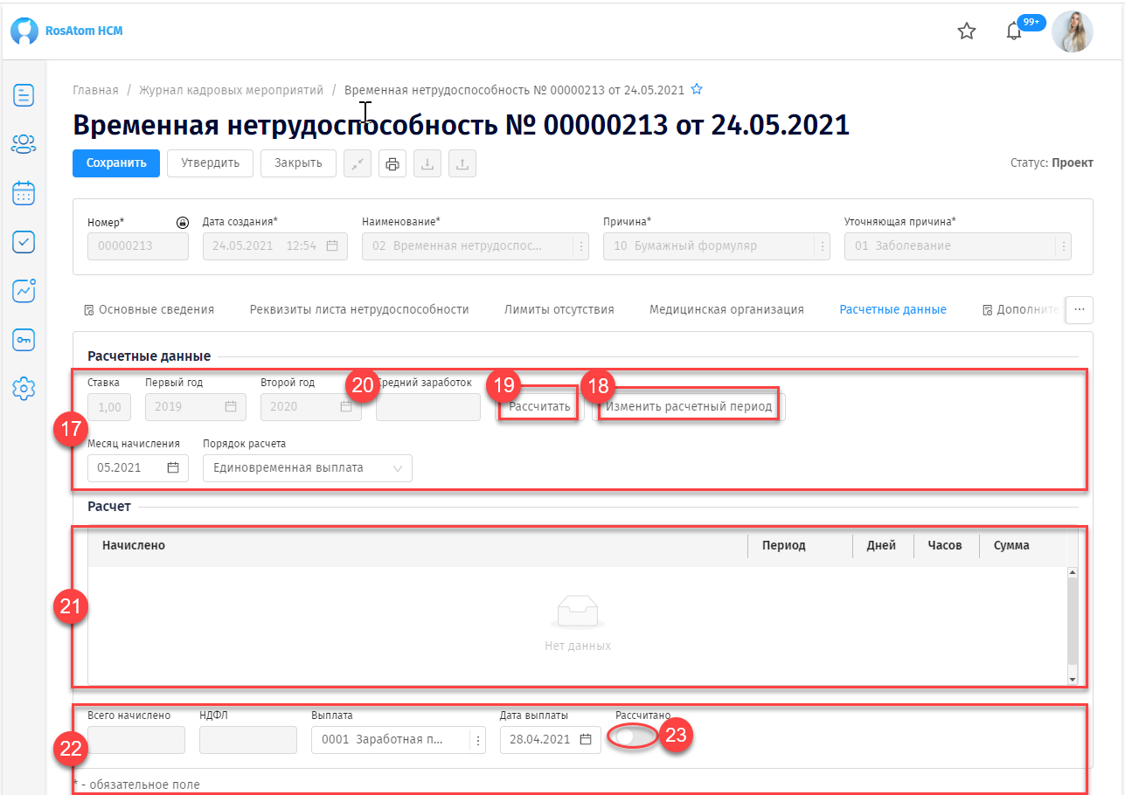
После нажатия кнопки «Рассчитать» откроется модальное окно с отображением статуса расчета «Ожидание», статус мероприятия при этом также изменится на «Ожидание». Это значит, что в текущий момент Система производит расчет отпускных начислений. Действие можно отменить (прервать) нажав на кнопку «Отменить расчет» После завершения расчета Система в блоке «Расчетные данные» заполнит поле «Средний заработок» (20) на основании указанного расчетного периода, в блоке «Расчет» появятся данные о начислениях в табличной части (21), итоговая строка заполнится значениями (22).
Блок «Расчет» представляет собой табличную часть, в которой отражена информация о начислениях по больничному листу в разрезе расчетного периода, количества дней, часов больничного и начисленной сумме в соответствующих колонках. После табличной части расположена итоговая строка, в которой отображается общая сумма начислений по больничному, сумма НДФЛ, вид выплаты, дата выплаты. После того, как пользователь нажмет кнопку «Рассчитать», переключатель «Рассчитано» (23) переходит в активный вариант. Также статус мероприятия меняется на «Рассчитан».
В разделе «Дополнительные сведения» пользователь может указать данные для печатной формы на вкладке «Дополнительные сведения».
Для этого нужно в поле «Основание» (24) выбрать из справочника основание (например, отпуск по беременности и родам), в табличной части (25) указать информацию о подписантах печатных форм, заполнив поля «Роль», «Должность», «ФИО» посредством выбора нужных значений из соответствующих справочников.
При необходимости указать более одного подписанта, для добавления строки в табличную часть нажать кнопку «Добавить» (26), расположенную внизу табличной части.
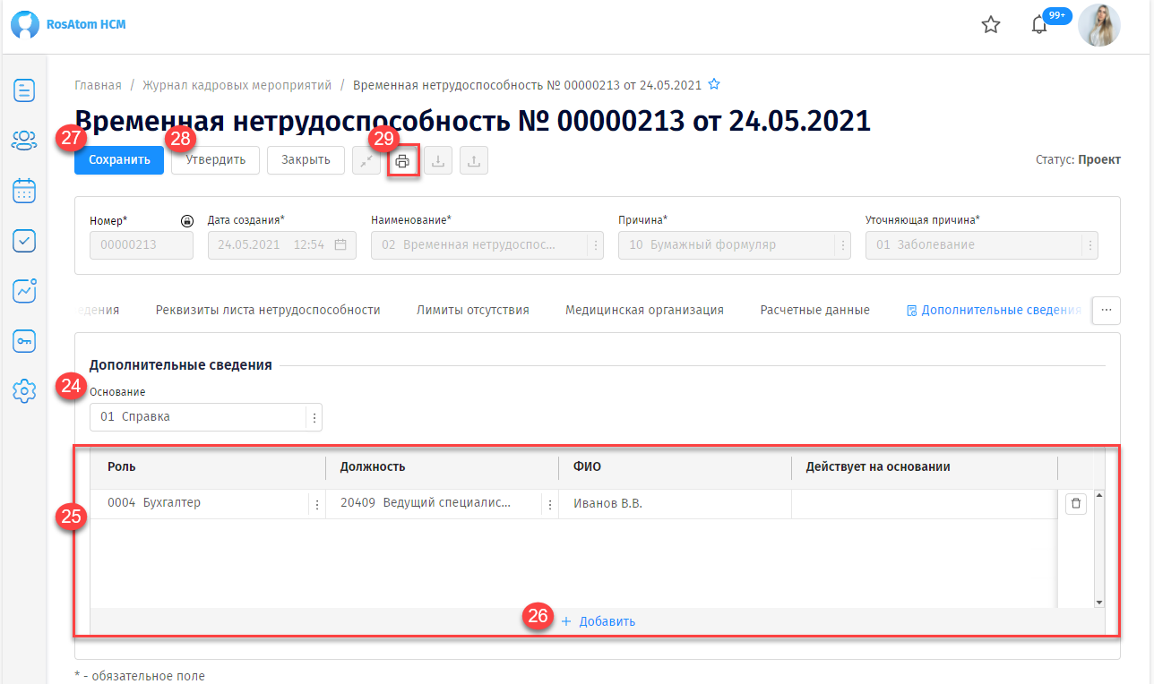

Для сохранения введенных данных по мероприятию «Временная нетрудоспособность» нажмите кнопку «Сохранить» (27). Если введенная информация окончательная, нажмите кнопку «Утвердить» (28). Статус мероприятия сменится на «Утвержден».
Для настройки печатной формы нажмите пиктограмму (29) .
После нажатия кнопки «Печать» откроется модальное окно «Печатные формы», в котором нужно выбрать формат документа, переключатель «Одним файлом» при необходимости переместить в активное положение, затем флагом в табличной части отметить нужные печатные формы.
Далее выберите кнопку с нужным вариантом действия: «Печать», «Выгрузить», «Обновить», «Закрыть».

Модуль «Учет рабочего времени»
Модуль «Учет рабочего времени» включает в себя следующие действия пользователя:
- работа с производственным календарем (перечень выходных и праздничных дней);
- формирование – стандартных видов времени-;
- создание, изменение, упразднение нормативного графика рабочего времени;
- создание, изменение и присвоение индивидуального графика рабочего времени;
- учет фактической занятости на основании отчета «Табель учета рабочего времени».
Указанные действия пользователь может произвести, используя разделы «Системные справочники» (создание видов времени) и «Учет рабочего времени». Работа пользователя с производственным календарем приведена в пункте 9.4. Формирование сотрудником видов времени описано в пункте 9.3.2. Создание индивидуального графика рабочего времени и назначение его сотруднику приведено в пункте 9.6.2. Описание работ по созданию нормативного графика рабочего времени содержится в пункте 9.5.2.

Разграничение прав и полномочий модуля «Учет рабочего времени»
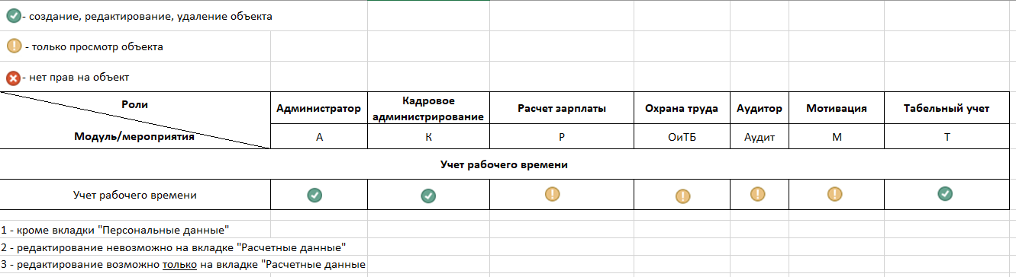
Объекты модуля «Учет рабочего времени» доступны к редактированию для пользователей, в чей профиль входят роли «Табельный учет», «Кадровое администрирование» или роль «Администратор».
Для ролей «Расчет зарплаты», «Охрана труда», «Мотивация», «Аудитор» объекты модуля доступны только к просмотру.

Справочник «Сотрудники»
Для работы со справочником «Сотрудники» необходимо в основном Меню выбрать модуль «Кадровое администрирование и учет персонала», далее в выпадающем списке выбрать подраздел «Сотрудники». После указанных действий откроется страница справочника «Сотрудники».
Справочник «Сотрудники» представляет собой таблицу со списком карточек всех созданных сотрудников. Чтобы открыть карточку, выберите нужного сотрудника из списка.
Процесс создания и заполнения карточки приведен в пункте 6.3.1.
Карточка сотрудника содержит в себе раздел «Учет рабочего времени» (1) с указанием индивидуальных параметров (2) по учету рабочего времени каждого сотрудника организации, включая графическое представление (3) и информацию о накопленных лимитах (4).
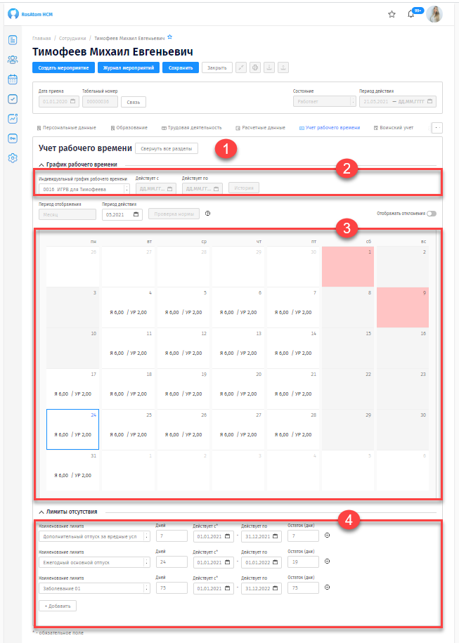



модулЬ «расчет и учет заработной платы»

Назначение модуля «Расчет и учет заработной платы»
Модуль «Расчет и учет заработной платы» предназначен для ввода и расчета в Системе данных по начислению заработной платы. В данном модуле будет производиться регулярный и внеплановый расчет оплаты труда сотрудников.

Разграничение ролей и полномочий по работе с модулем «Расчет и учет заработной платы»
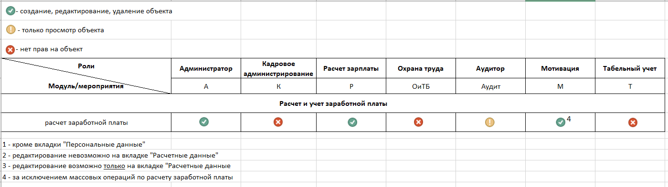
Функция создания, редактирования, удаления объектов модуля «Расчет и учет заработной платы» доступна для профилей с ролями:
- Администратор;
- Расчет зарплаты
- Мотивация.
Для пользователей, в профиль которых входит роль «Аудитор», объекты модуля «Расчет и учет заработной платы» доступны только для просмотра.
Для профилей пользователей с ролями «Кадровое администрирование», «Охрана труда», «Табельный учет» данный модуль недоступен

Журнал расчетных мероприятий
«Журнал расчетных мероприятий» предназначен для создания, просмотра и утверждения мероприятий по начислению зарплаты.
Для начала работы с «Журналом расчетных мероприятий» необходимо в основном Меню выбрать модуль «Расчет и учет заработной платы», далее в выпадающем списке найти подраздел «Журнал расчетных мероприятий». После указанных действий откроется страница журнала (1), которая представляет собой таблицу, содержащую сведения о мероприятиях по начислению зарплаты сотрудникам.
Мероприятия расчета могут иметь следующие статусы:
- «Проект» - статус присваивается вновь созданному мероприятию после сохранения введенных данных;
- «Утвержден» - статус присваивается после заполнения всех обязательных полей в форме мероприятия, а также принятия его к расчету. Все алгоритмы по мероприятию отрабатываются полностью;
- «Удален» - статус присваивается при удалении мероприятия. Удалять мероприятие может только пользователь, в профиль которого входит роль «Администратор». Перед удалением пользователь должен проверить отсутствие связей;
- «Рассчитан» - статус присваивается после проведения расчета.
Для создания мероприятий по учету заработной платы необходимо использовать кнопку «Создать» (2).
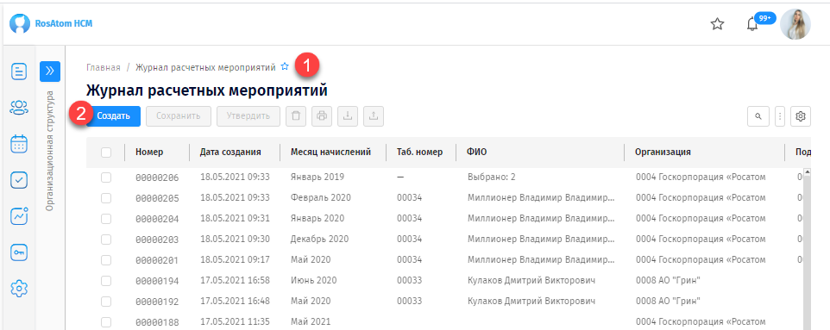

Создание документа «Расчет заработной платы»
Для создания мероприятия «Расчет заработной платы» необходимо в основном Меню выбрать модуль «Расчет и учет заработной платы», затем в выпадающем списке найти подраздел «Журнал расчетных мероприятий», в открывшемся «Журнале расчетных мероприятий» нажать кнопку «Создать» (цифра 2 пункта 8.3).
Далее откроется модальное окно «Создать мероприятие» (1), в нем заполните обязательные поля, отмеченные «*». В поле «Наименование» выберите наименование создаваемого мероприятия «Расчет заработной платы» с причиной «Зарплата» и уточняющей причиной – «Полный расчет».
В поле «Организация» и (если нужно) в поле «Подразделение» необходимо выбрать из соответствующих справочников организацию и (если нужно) подразделение, которому производится расчет. Далее нажмите кнопку «Создать» (2), после чего формируется мероприятие «Расчет заработной платы» в статусе «Проект», и открывается соответствующая страница для заполнения данных мероприятия.
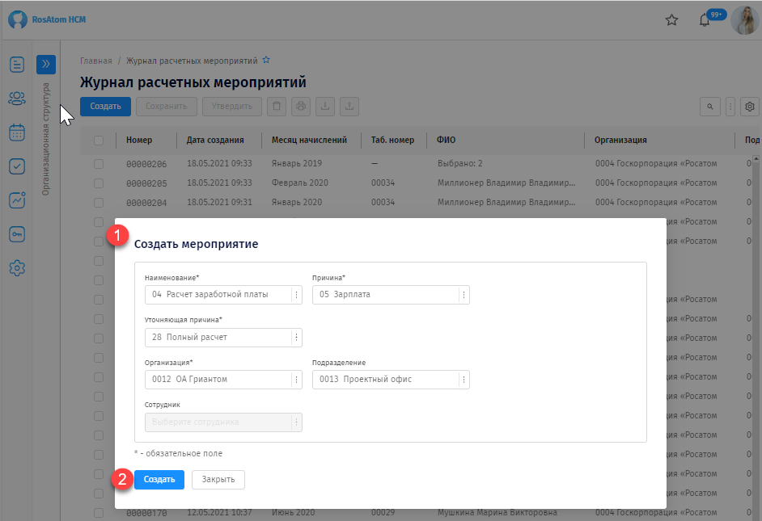
Мероприятие «Расчет заработной платы» содержит раздел с основными реквизитами мероприятия, а также 2 табличные части: «Начисления» и «НДФЛ» с расчетами заработной платы и подоходного налога.
В форме мероприятия «Расчет заработной платы» часть основных реквизитов заполняется Системой автоматически (3), в том числе на основании данных, введенных в форме «Создать мероприятие». При необходимости пользователь имеет возможность их отредактировать:
«Причина»;
«Уточняющая причина»;
«Организация»;
«Подразделение»;
«Месяц начисления».
Часть автоматически заполненных полей недоступны к редактированию:
«Номер»;
«Наименование»;
«Действует с»;
«Действует по».
Для заполнения табличной части «Начисления» (4) нажмите кнопку «Заполнить» (5), затем в выпадающем списке выберите нужное действие.
При нажатии на кнопку «Заполнить» (5) таблица заполняется списком работников, согласно установленным отборам. При выборе этого действия в табличную часть добавляются все работники и их начисления, установленные на данный период, включая рассчитанные по отдельным мероприятиям начисления за указанный период (справочно).
При нажатии на кнопку «Рассчитать» (6) производится автоматический расчет всех расчетных колонок во всех табличных частях, а также сумма начислений и удержаний выводится в значения соответствующих основных реквизитов на форме «Начислено» и «НДФЛ». Статус мероприятия при этом изменится на «Рассчитан» (9).
В табличной части раздела «Начисления» (4) отображается сумма начислений за указанный период согласно типам оплаты труда, указанных при приеме сотрудника на работу.
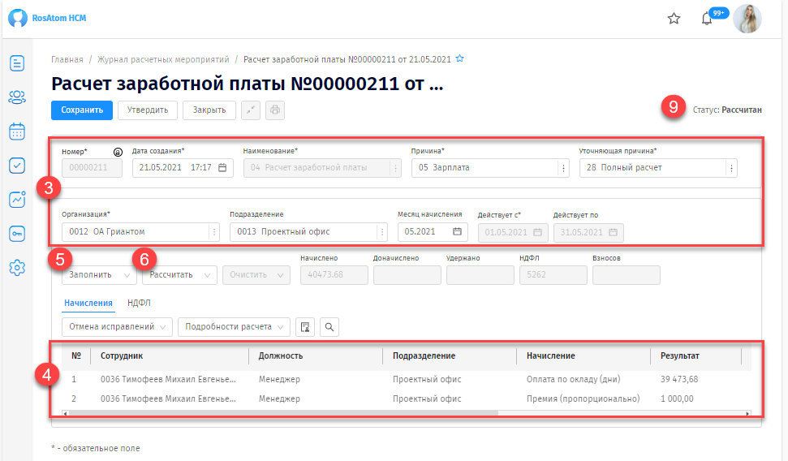
В табличной части раздела «НДФЛ» (7) отображается сумма налогов к удержанию.
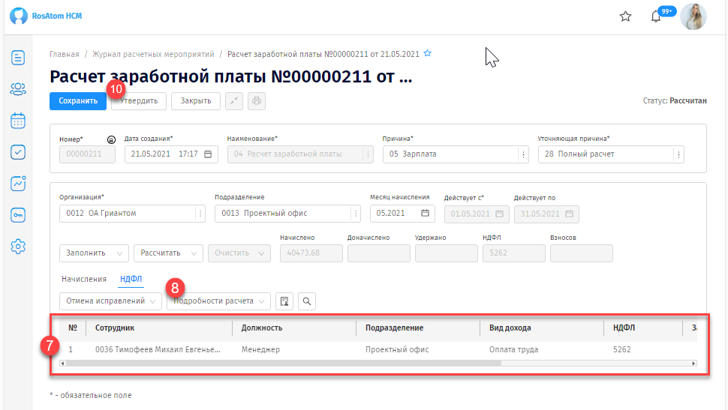
Для обеих вкладок по кнопке «Подробности расчета» (8) можно детализировать данные, указанные в табличных частях.
После проверки произведенных расчетов, необходимо нажать кнопку «Утвердить» (10). Статус мероприятия «Расчет заработной платы» изменится на «Расчет утвержден», при этом в карточке сотрудника в разделе «Расчетные данные» в блоке «Взаиморасчеты по сотруднику» появится информация (11) по произведенным расчетам (начисление и удержание) за расчетный период.
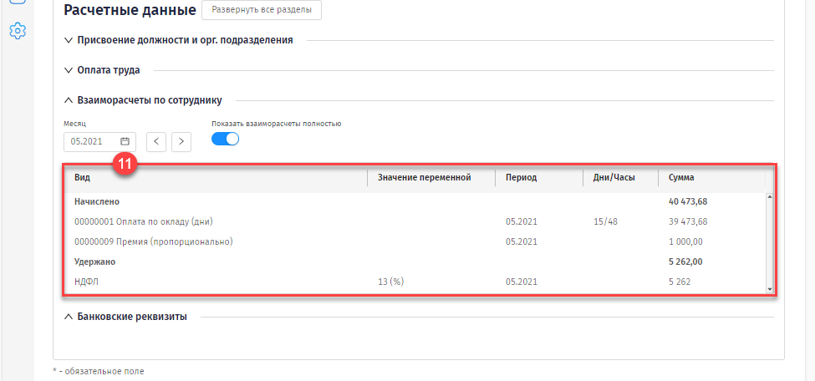

модуль «настройки». основные системные справочники

Назначение модуля «Настройки»
Модуль «Настройки» предназначен для настройки работы пользователей с Системой в части ролей, конфигурации, а также работы с системными справочниками.

Разграничение ролей и полномочий по работе с модулем «Настройки»
Права на чтение, редактирование, удаление модуля «Настройки» имеют пользователи, в чей профиль входит роль «Администратор».

Справочник «Виды времени»

Назначение справочника
Элементы справочника «Виды времени» представляют собой основания присутствия и отсутствия, учитываемые в пределах рабочего времени. Это может быть, например, командировка, отпуск, работа в ночные часы, в выходные и праздничный дни, простой.

Создание элемента справочника «Виды времени»
Для создания элемента справочника «Виды времени» необходимо в основном Меню выбрать модуль «Настройки», затем в выпадающем списке найти подраздел «Системные справочники», на открывшейся странице в списке справочников выберите «Виды времени». Откроется список созданных видов времени по всем организациям. В верхней части страницы нажмите кнопку «Создать» (1), расположенную в командном меню под заголовком страницы.
Далее откроется модальное окно «Создание вида времени» (2), в нем заполните обязательные поля, отмеченные «*». В поле «Цифровой код» введите цифровое значение вида времени, в поле «Буквенный код» введите буквенный символ для отображения создаваемого вида времени в табеле рабочего времени и графике рабочего времени, в поле «Наименование» введите наименование вида времени, выберите организацию, которой будет доступен к использованию создаваемый график, и заполните поля «Действует с» и «Действует по» (при наличии). Затем для создания элемента справочника «Виды времени» нажмите кнопку «Создать» (3). Для отмены действия нажмите кнопку «Закрыть» (4).
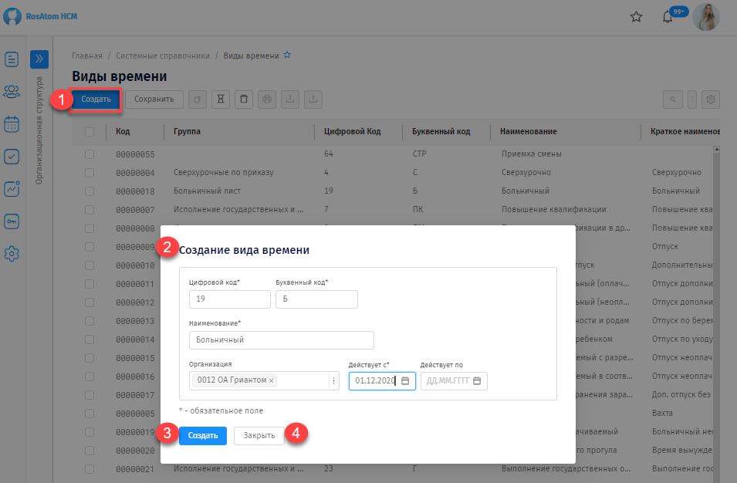
Далее откроется страница (5) для заполнения параметров элемента справочника «Виды времени».
В разделе «Основные сведения» часть данных автоматически перенесены с предыдущей формы «Создание вида времени» (6) и доступны к редактированию, это такие как: «Цифровой код», «Внутренний код», «Наименование», «Действует с», «Действует по».
В центральной части страницы в блоке «Основные сведения» (7) необходимо заполнить следующие реквизиты:
- Краткое наименование;
- Организация;
- Привязать к группе;
- Описание.
Далее выбрать индикаторы: «Цвет фона», «Цвет текста».
В нижней части формы (8) перевести нужные переключатели в активное положение:
- Используется в ИГРВ;
- Уменьшает норму времени;
- Увеличивает период стажа.
Для сохранения введенных данных нажмите кнопку «Сохранить» (9). Для отмены действия нажмите кнопку «Закрыть» (10).
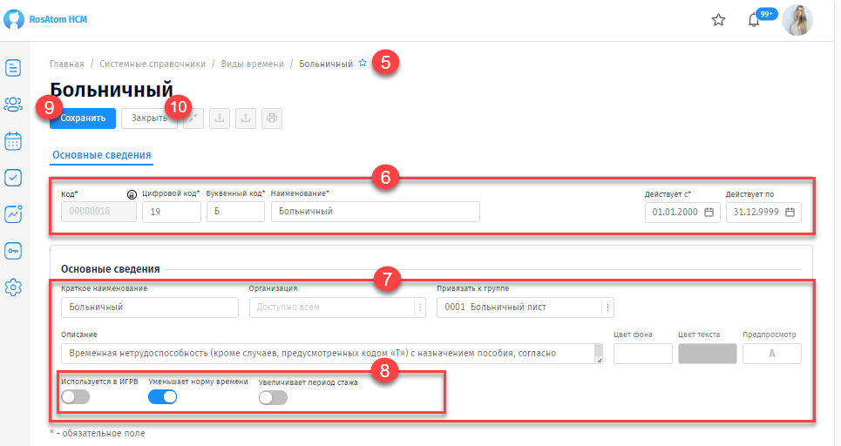

Справочник «Производственный календарь»
Производственный календарь составляется на один календарный год (365 или 366 дней с 01 января по 31 декабря ХХХХ года) на основании законодательных актов государства и- регионов (территорий) государства.
Производственный календарь в Российской Федерации составляется на основе постановлений правительства Российской Федерации с учётом требований трудового законодательства Российской Федерации. Помимо общероссийского производственного календаря существуют региональные производственные календари, которые включают дополнительные праздничные/выходные и/или иные дни.
Для просмотра справочника «Производственный календарь» необходимо в основном Меню выбрать модуль «Настройки», затем в выпадающем меню выбрать раздел «Системные справочники». Откроется страница с перечнем системных справочников, отсортированных по названию справочника. В списке найдите и выберите справочник «Производственный календарь», после чего откроется перечень созданных производственных календарей (1).
В случае наличия рабочих мест для граждан РФ на территориях иностранных государств и/или наличия на территории РФ представительств (рабочих мест) иностранных государств - для создания НГРВ используются соответствующие производственные календари из справочника.
Производственный календарь загружается автоматически и доступен только к просмотру. Пользователь может изменить указанный производственный календарь на другой -региональный, если он отличен от общероссийского.
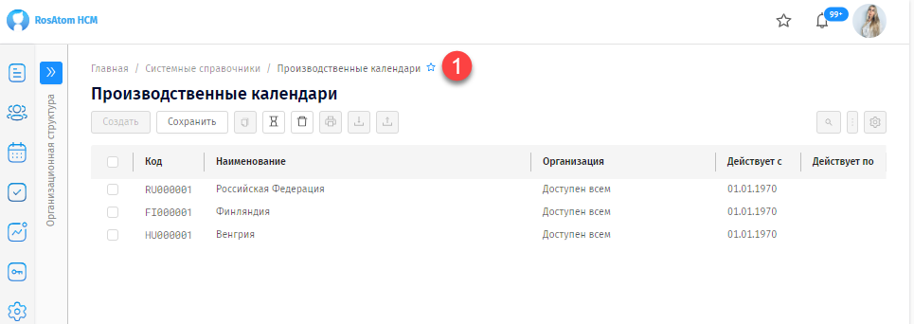

Справочник «Нормативный график рабочего времени»

Назначение справочника
НГРВ – корпоративный шаблон производственного календаря Госкорпорации «Росатом», принятый к использованию.
НГРВ обычно настраивается один раз в году в IV квартале текущего календарного года на следующий календарный год, на основании государственного производственного календаря. Также, может быть использован региональный (территориальный) производственный календарь государства. В случае наличия рабочих мест для граждан РФ на территориях иностранных государств и\или наличия на территории РФ представительств (рабочих мест) иностранных государств - для создания НГРВ используются соответствующие производственные календари из справочника.

Создание элемента справочника НГРВ
Для создания элемента справочника «Нормативный график рабочего времени» необходимо в основном Меню выбрать модуль «Настройки», затем в выпадающем списке найти подраздел «Системные справочники», на открывшейся странице в списке справочников выберите «Нормативный график рабочего времени». Откроется список созданных НГРВ по всем организациям. В верхней части страницы нажмите кнопку «Создать» (1), расположенную в командном меню под заголовком страницы.
Далее откроется модальное окно «Создать НГРВ» (2), в нем заполните обязательные поля, отмеченные «*». В поле «Наименование» введите наименование НГРВ, выберите организацию, которой будет доступен к использованию создаваемый график, и заполните поля «Действует с» и «Действует по» (при наличии). Затем для создания элемента справочника НГРВ нажмите кнопку «Создать» (3). Для отмены действия нажмите кнопку «Закрыть» (4).
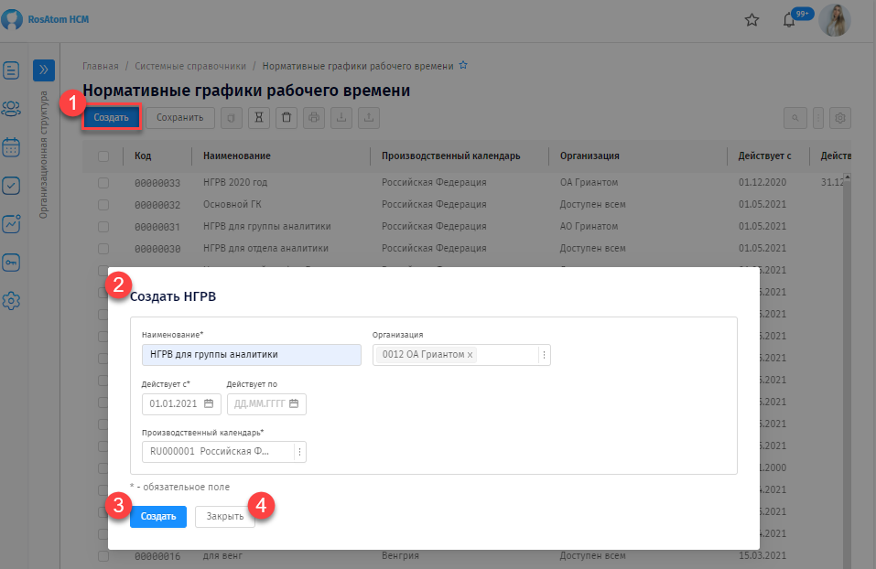
Далее откроется страница для заполнения реквизитов НГРВ (5).
В верхней части страницы данные реквизитов автоматически заполняются данными, введенными ранее на форме «Создать НГРВ» (6). Это такие поля, как:
- Наименование;
- Действует с;
- Действует по;
Поле «Код» (7) генерируется Системой автоматически и недоступно к редактированию.
В средней части страницы выберите производственный календарь в соответствующем поле (8), в поле «Рабочая неделя» (9) выберите из справочника тип рабочей недели (9), в поле «Организация» (10) укажите организацию, если поле не заполнено. Далее выберите нужный учетный период (11) и период отображения (12). В правой части формы отобразится производственный календарь (13) по выбранным ранее параметрам. Под календарем будет указана информация (14) о количестве календарных, рабочих, праздничных и выходных дней, а также рабочее время в часах, в разрезе периода отображения.
В нижней части страницы отображается информация о переносе выходных дней (15). Для сохранения введенных данных нажмите кнопку «Сохранить» (16). Для отмены действия нажмите кнопку «Закрыть» (17).
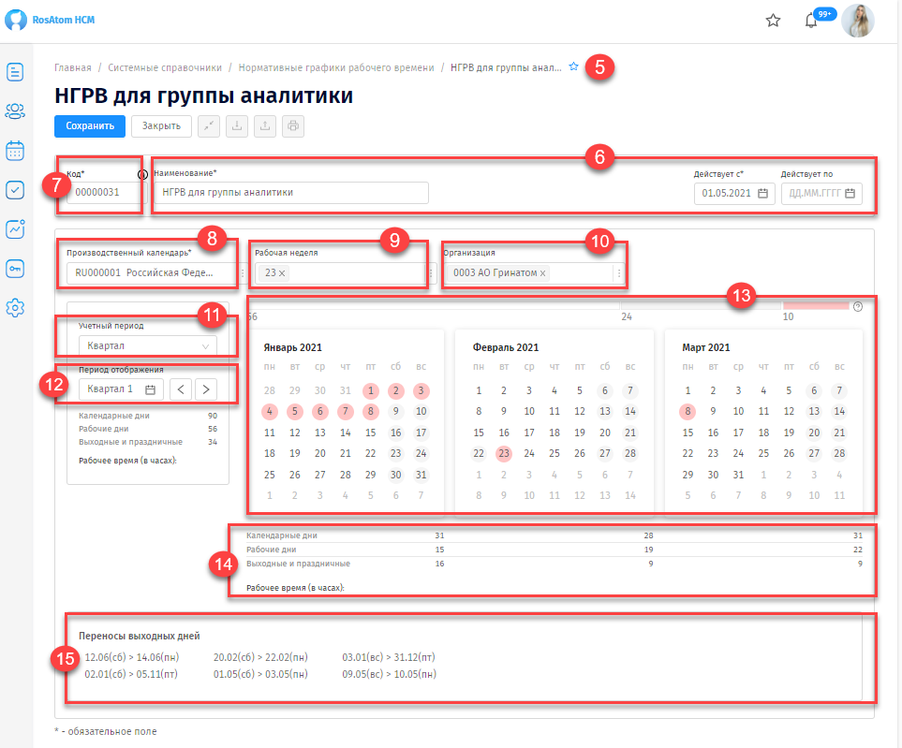

Справочник «Индивидуальный график рабочего времени»

Назначение справочника
Индивидуальный график рабочего времени используется для назначения сотруднику индивидуального графика работы. ИГРВ устанавливается сотруднику при приеме на работу (указывается в трудовом договоре) или по письменному заявлению сотрудника.

Создание элемента справочника ИГРВ
Для создания элемента справочника «Индивидуальный график рабочего времени» необходимо в основном Меню выбрать модуль «Настройки», затем в выпадающем списке найти подраздел «Системные справочники», на открывшейся странице в списке справочников выберите «Индивидуальный график рабочего времени». Откроется список созданных ИГРВ по всем организациям, в верхней части страницы нажмите кнопку «Создать» (1), расположенную в командном меню под заголовком страницы.
Далее откроется модальное окно «Создать индивидуальный график рабочего времени» (2), в нем заполните обязательные поля, отмеченные «*». В поле «Наименование» введите наименование ИГРВ, выберите организацию, которой будет доступен к использованию создаваемый график, и заполните поля «Действует с» и «Действует по» (при наличии). При выборе значения в поле НГРВ, автоматически заполнится реквизит «Рабочая неделя».
Затем для создания элемента справочника ИГРВ нажмите кнопку «Создать» (3). Для отмены действия нажмите кнопку «Закрыть» (4).
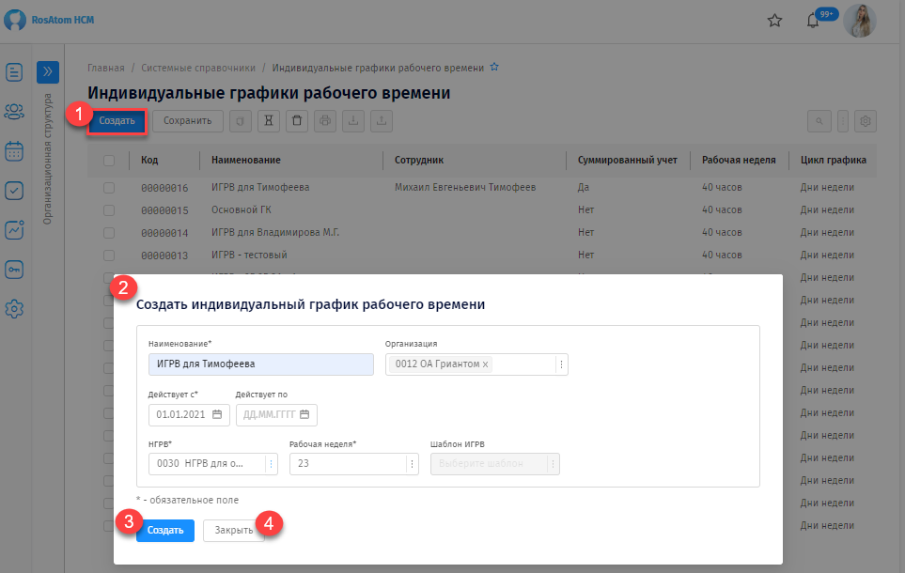
После нажатия кнопки «Создать», откроется страница для заполнения реквизитов нового ИГРВ.
Форма ИГРВ содержит следующие разделы для заполнения:
- Основные сведения;
- Параметры;
- График;
- Проверка нормы времени.
В разделе «Основные сведения» часть данных автоматически перенесены с предыдущей формы (5) и доступны к редактированию: «Наименование», «Действует с», «Действует по».
Данный раздел содержит следующие блоки к заполнению:
- Основные сведения;
- Суммированный учет;
- Неполное рабочее время.
В блоке «Основные сведения» (6) необходимо заполнить следующие реквизиты: «Организация», «НГРВ», а также в переключателе выбрать принадлежность графика: общий или частный.
В блоке «Суммированный учет» (7) указать информацию используется ли данный график для формирования условий труда с учетом выбранного режима учета рабочего времени – суммированный учет. Если используется суммированный учет, необходимо перевести флаг в переключателе в активное положение, затем в появившемся поле «Учетный период» (8) выбрать нужное значение из выпадающего списка.
В блоке «Расчет времени» (9) в переключателе «Расчет ежемесячной нормы времени» выбрать нужное значение: НГРВ, Среднемесячный в НГРВ, ИГРВ, а также указать вид рабочей недели в поле «Рабочая неделя». При выборе вариантов «Среднемесячный в НГРВ», ИГРВ необходимо заполнить дополнительную информацию: выбрать в переключателе «Месячный норматив» - текущий ИГРВ или другой ИГРВ (10).
В блоке «Неполное рабочее время» при создании графика на основании режима неполного рабочего времени нужно перевести переключатель в активное положение (11) и выбрать режим рабочего времени, установив флаг напротив нужного значения: неполный рабочий день или неполная рабочая неделя (12).
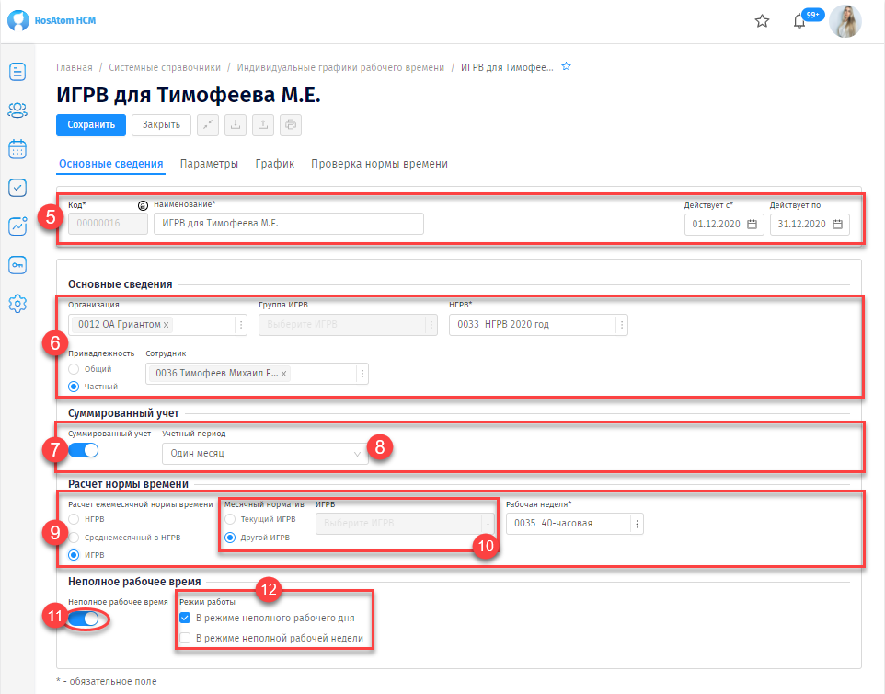
Раздел «Параметры» включает в себя 3 блока:
- Цикл графика;
- Режим работы;
- Настройка графика.
В блоке «Цикл графика» (13) необходимо заполнить следующие реквизиты: «Вид цикла», «Цикл действует с», поставить флаг (14), если необходимо учитывать работу в выходные и/или праздничные дни.
В блоке «Режим работы» выбрать нужный вид времени в поле «Виды времени» (15) и в табличной части (16) проставить количество рабочих часов в разрезе дней и выбранных видов времени. Система производит проверку на соответствие выбранного режима работы производственному календарю и выводит итог под табличной частью (17). При наличии несоответствия данных, нарушение нормы выделяется шрифтом красного цвета (18), а также при наведении курсора на знак «?» (19) отображается описание ошибки.
В блоке «Настройка расписания» для каждого дня можно настроить параметры режима работы. Для этого в соответствующем поле выберите день (20), в полях реквизитов с видами времени (21) проставьте количество часов, при необходимости указания дополнительных параметров переведите нужный переключатель в активное положение (22): «Автозаполнение», «Плавающий перерыв», «Разрывной график», «Последовательное отображение».
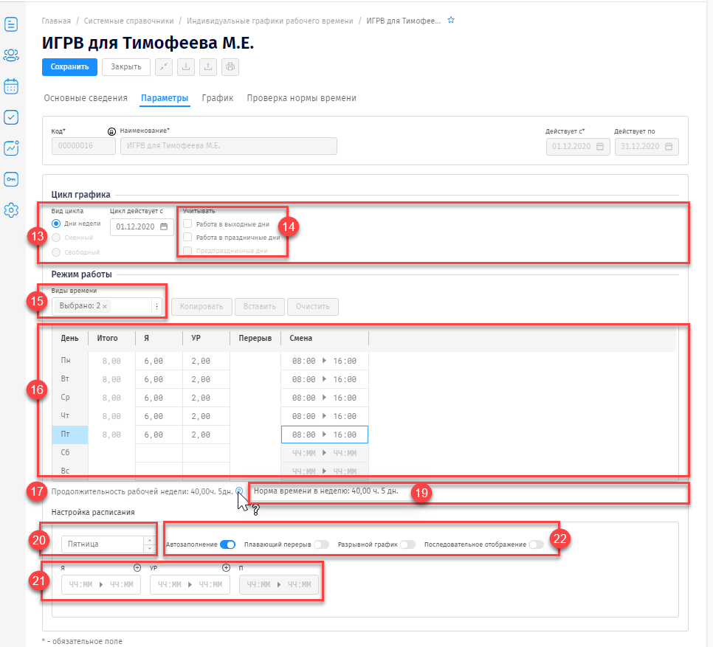
В разделе «График» содержится графическое отображение графика рабочего времени (23).
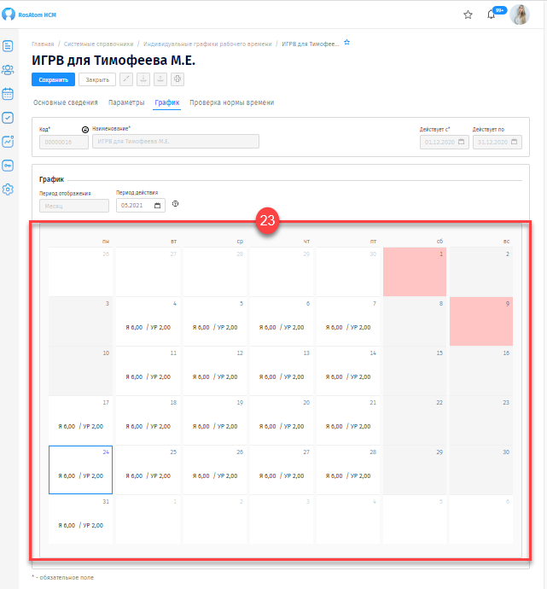
В разделе «Проверка нормы» отображается проверка нормы рабочего времени в периоде по введенным данным. В данном разделе выводится информация (24) о разнице между запланированным в графике рабочим временем и нормой времени по производственному календарю (или другому графику). Другими словами,

(сумма часов по ИГРВ за указанный период) – (Норма времени по производственному календарю для N-часовой рабочей недели за тот же период).

Для сохранения введенных данных нажмите кнопку «Сохранить» (25). Для отмены действия нажмите кнопку «Закрыть» (26).
